УТВЕРЖДАЮ
Генеральный директор
Акционерного общества
«ЭНЕРГИЯ-ТЕНЗОР»

______________ А.А. Сирош

«11» сентября 2026г.

Документация по запросу предложений в электронной форме
№54ЗП-26 на оказание услуг по физической охране объектов

Дубна, 2026 г.
СОДЕРЖАНИЕ

ПОРЯДОК ПРОВЕДЕНИЯ ЗАПРОСА ПРЕДЛОЖЕНИЙ 3
ТЕРМИНЫ И ОПРЕДЕЛЕНИЯ
ОБЩИЕ УСЛОВИЯ ПРОВЕДЕНИЯ ЗАПРОСА ПРЕДЛОЖЕНИЙ 4
1. ТРЕБОВАНИЯ, ПРЕДЪЯВЛЯЕМЫЕ К УЧАСТНИКАМ ЗАКУПКИ 4
2. ПОРЯДОК ПОДАЧИ ЗАЯВОК НА УЧАСТИЕ В ЗАПРОСЕ ПРЕДЛОЖЕНИЙ 5
3.ПОРЯДОК РАССМОТРЕНИЯ 1 ЧАСТЕЙ ЗАЯВОК НА УЧАСТИЕ В ЗАПРОС ПРЕДЛОЖЕНИЙ.............................................................................................................................................................8
4. РАССМОТРЕНИЕ 2 ЧАСТЕЙ ЗАЯВОК НА УЧАСТИЕ В ЗАПРОСЕ ПРЕДЛОЖЕНИЙ 8
5. ЗАКЛЮЧЕНИЕ ДОГОВОРА ПО РЕЗУЛЬТАТАМ ЗАПРОСА ПРЕДЛОЖЕНИЙ 8
6. ИЗМЕНЕНИЕ И РАСТОРЖЕНИЕ ДОГОВОРА 9
7. ПОСЛЕДСТВИЯ ПРИЗНАНИЯ ЗАПРОСА ПРЕДЛОЖЕНИЙ НЕСОСТОЯВШИМСЯ.......................... 9

8. ПРИОРИТЕТ ТОВАРОВ РОССИЙСКОГО ПРОИСХОЖДЕНИЯ, РАБОТ, УСЛУГ, ВЫПОЛНЯЕМЫХ, ОКАЗЫВАЕМЫХ РОССИЙСКИМИ ЛИЦАМИ,ПО ОТНОШЕНИЮ К ТОВАРАМ, ПРОИСХОДЯЩИМ ИЗ ИНОСТРАННОГОГОСУДАРСТВА, РАБОТАМ, УСЛУГАМ, ВЫПОЛНЯЕМЫМ, ОКАЗЫВАЕМЫМИНОСТРАННЫМИ ЛИЦАМИ…………………………………..…………………….…......10

9. РАЗЪЯСНЕНИЕ РЕЗУЛЬТАТОВ ЗАКУПКИ……………………………………………….…………...…....11
ИНФОРМАЦИОННАЯ КАРТА ЗАПРОСА ПРЕДЛОЖЕНИЙ…………………………………………………13
ПОРЯДОК ОЦЕНКИ И СОПОСТАВЛЕНИЯ ЗАЯВОК 21
ТЕХНИЧЕСКОЕ ЗАДАНИЕ ………………………………………...........................................................................23
ОБРАЗЦЫ ФОРМ И ДОКУМЕНТОВ ДЛЯ ПРЕДСТАВЛЕНИЯ УЧАСТНИКАМИ……………….……….25
ПРОЕКТ ДОГОВОРА…………………………………………………………………………………….…………...30
ОБОСНОВАНИЕ НАЧАЛЬНОЙ (МАКСИМАЛЬНОЙ) ЦЕНЫ……………………………………....…….…36

ПОРЯДОК ПРОВЕДЕНИЯ ЗАПРОСА ПРЕДЛОЖЕНИЙ

ТЕРМИНЫ И ОПРЕДЕЛЕНИЯ

Заказчик – Акционерное общество «ЭНЕРГИЯ-ТЕНЗОР» (АО «ЭНЕРГОТЕН»).
Официальный сайт Заказчика– сайт АО «ЭНЕРГОТЕН» в информационно-телекоммуникационной сети Интернет www.энерготен.рф.
Единая информационная система в сфере закупок товаров, работ, услуг для обеспечения государственных и муниципальных нужд (далее – Единая информационная система) – совокупность информации, содержащейся в базах данных, информационных технологий и технических средств, обеспечивающих формирование, обработку, хранение такой информации, а также ее предоставление с использованием официального сайта единой информационной системы в информационно-телекоммуникационной сети «Интернет».
Документация–комплект документов, содержащий необходимую и достаточную информацию для участия в закупке, в том числе о предмете закупки, требованиях к участникам закупки, условиях участия и правилах проведения процедуры закупки, правилах подготовки, оформления и подачи заявок, правилах выбора победителя, а также об условиях договора, заключаемого по результатам процедуры закупки.
Закупка–процесс определения поставщика (подрядчика, исполнителя), с целью заключения с ним договора для удовлетворения нужд Заказчика.
Закупочная процедура – последовательность действий от этапа приема заявок от участников закупки до подведения итогов и определения победителя.
Закупочная деятельность – осуществление комплекса мероприятий, направленных на планирование и документирование потребности в товарах, работах, услугах, приобретение которых необходимо для функционирования Заказчика, мониторинг рынка предложений, проведение закупочных процедур, принятие решений о заключении договоров, информационное обеспечение указанных деловых процессов.
Участник закупки – любое юридическое лицо или несколько юридических лиц, выступающих на стороне одного участника закупки, независимо от организационно-правовой формы, формы собственности, места нахождения и места происхождения капитала либо любое физическое лицо или несколько физических лиц, выступающих на стороне одного участника закупки, в том числе индивидуальный предприниматель или несколько индивидуальных предпринимателей, выступающих на стороне одного участника закупки, которые соответствуют требованиям, установленным Заказчиком в соответствии с Положением о закупке товаров, работ, услуг АО «ЭНЕРГОТЕН».
Комиссия по осуществлению конкурентной закупки (Комиссия) - коллегиальный орган, создаваемый Заказчиком для проведения процедур закупок, в том числе для определения победителя закупки.
Запрос предложений в электронной форме – форма торгов, при которой победителем запроса предложений признается участник конкурентной закупки, заявка на участие, в закупке которого в соответствии с критериями, определенными в документации о закупке, наиболее полно соответствует требованиям документации о закупке и содержит лучшие условия поставки товаров, выполнения работ, оказания услуг.
Начальная (максимальная) цена договора – предельно допустимая цена договора, определяемая Заказчиком в документации о закупке.
Заявка на участие в запросе предложений в электронной форме – комплект документов, содержащий предложение участника закупки, направленное Заказчику по форме и в порядке, установленном документацией о закупке.

ОБЩИЕ УСЛОВИЯ ПРОВЕДЕНИЯ ЗАПРОСА ПРЕДЛОЖЕНИЙ

1. ТРЕБОВАНИЯ, ПРЕДЪЯВЛЯЕМЫЕ К УЧАСТНИКАМ ЗАКУПКИ

1.1. Обязательные требования к участникам закупок:
соответствие участников закупок требованиям, устанавливаемым законодательством Российской Федерации к лицам, осуществляющим поставки товаров, выполнение работ, оказание услуг, являющихся предметом закупки (в том числе наличие лицензии в отношении видов деятельности, которая подлежит лицензированию, и (или) свидетельства о допуске к определенному виду или видам работ);
непроведение ликвидации участника закупки - юридического лица и отсутствие решения арбитражного суда о признании участника закупки - юридического лица, физического лица, в том числе индивидуального предпринимателя, банкротом и об открытии конкурсного производства;
неприостановление деятельности участника закупки в порядке, предусмотренном Кодексом Российской Федерации об административных правонарушениях, на день подачи заявки на участие в закупке;
обладание участником закупки исключительными правами на результаты интеллектуальной деятельности (или правом использования указанных результатов с возможностью предоставления такого права третьим лицам), если в связи с исполнением договора Заказчик приобретает права на результаты интеллектуальной деятельности (или получает право использования указанных результатов), за исключением случаев заключения договора на создание произведений литературы или искусства (за исключением программ для электронно-вычислительных машин, баз данных), исполнения, а также заключения договоров на финансирование проката или показа национального фильма;
отсутствие у участника закупки недоимки по налогам, сборам, задолженности по иным обязательным платежам в бюджеты бюджетной системы Российской Федерации (за исключением сумм, на которые предоставлены отсрочка, рассрочка, инвестиционный налоговый кредит в соответствии с законодательством Российской Федерации о налогах и сборах, которые реструктурированы в соответствии с законодательством Российской Федерации, по которым имеется вступившее в законную силу решение суда о признании обязанности заявителя по уплате этих сумм исполненной или которые признаны безнадежными к взысканию в соответствии с законодательством Российской Федерации о налогах и сборах) за прошедший календарный год, размер которых превышает 25 процентов балансовой стоимости активов участника закупки по данным бухгалтерской отчетности за последний отчетный период. Участник закупки считается соответствующим установленному требованию в случае, если им подано заявление об обжаловании указанных недоимки, задолженности и решение по такому заявлению на дату рассмотрения заявки на участие в закупке не принято;
отсутствие у участника закупки - физического лица либо у руководителя, членов коллегиального исполнительного органа и (или) главного бухгалтера юридического лица - участника закупки судимости за преступления в сфере экономики (за исключением лиц, у которых такая судимость погашена или снята), а также неприменение в отношении указанных физических лиц наказания в виде лишения права занимать определенные должности или заниматься определенной деятельностью, которые связаны с поставкой товара, выполнением работы, оказанием услуги, являющихся объектом осуществляемой закупки, и административного наказания в виде дисквалификации;
отсутствие между участником закупки и Заказчиком конфликта интересов, под которым понимаются случаи, при которых руководитель Заказчика, член Комиссии состоят в браке с лицами, являющимися выгодоприобретателями, единоличным исполнительным органом хозяйственного общества (директором, генеральным директором, управляющим, президентом и другими), членами коллегиального исполнительного органа хозяйственного общества, руководителем (директором, генеральным директором) учреждения или унитарного предприятия либо иными органами управления юридических лиц - участников закупки, с лицами, в том числе зарегистрированными в качестве индивидуального предпринимателя, - участниками закупки либо являются близкими родственниками (родственниками по прямой восходящей и нисходящей линии (родителями и детьми, дедушкой, бабушкой и внуками), полнородными и неполнородными (имеющими общих отца или мать) братьями и сестрами), усыновителями или усыновленными указанных лиц. Под выгодоприобретателями понимаются лица, владеющие напрямую или косвенно (через юридическое лицо или через несколько юридических лиц) более чем 10 процентами голосующих акций хозяйственного общества либо долей, превышающей 10 процентов в уставном капитале хозяйственного общества;
участник закупки не является оффшорной компанией.
1.2. Дополнительно к участникам закупки может быть установлено требование об отсутствии сведений об участнике закупки в реестре недобросовестных поставщиков (подрядчиков, исполнителей), предусмотренном статьей 5 Федерального закона от 18 июля 2011 г. № 223-ФЗ «О закупках товаров, работ, услуг отдельными видами юридических лиц», и (или) в реестре недобросовестных поставщиков (подрядчиков, исполнителей), предусмотренном Федеральным законом от 05.04.2013 N 44-ФЗ "О контрактной системе в сфере закупок товаров, работ, услуг для обеспечения государственных и муниципальных нужд".
1.3. Заказчик или Комиссия в любой момент до заключения договора принимает решение об отказе в допуске участника закупки к участию в закупке или об отказе от заключения договора с участником закупки в случаях:
отсутствия документов в составе заявке, обязательное представление которых установлено в документации о закупке, либо наличия в таких документах недостоверных сведений;
несоответствия участника закупки требованиям, установленным к нему в соответствии с пунктами 1.1 и 1.2 настоящей Документации;
невнесения или внесения участником закупки денежных средств в качестве обеспечения заявки не в полном размере либо предоставления безотзывной банковской гарантии на сумму менее установленной в документации о закупке, если требование обеспечения заявки установлено в документации о закупке;
не поступления денежных средств, вносимых участником закупки в качестве обеспечения заявки, на счет Заказчика, если требование обеспечения заявки установлено в документации о закупке;
несоответствия заявки участника закупки требованиям документации о закупке, в том числе в случае наличия в таких заявках предложения о цене договора, превышающей начальную (максимальную) цену договора, начальную (максимальную) цену единицы работы, услуги, либо в случае, если срок выполнения работ (оказания услуг, поставки товара), указанный в заявке участника закупки, превышает срок, установленный документацией закупки, либо в случае подачи заявки в незапечатанном конверте;
представления в составе заявки недостоверной информации, в том числе в отношении участника закупки.

2. ПОРЯДОК ПОДАЧИ ЗАЯВОК НА УЧАСТИЕ В ЗАПРОСЕ ПРЕДЛОЖЕНИЙ

Заявка на участие в запросе предложений в электронной форме состоит из двух частей и ценового предложения.
Первая часть заявки на участие в запросе предложений в электронной форме должна содержать описание поставляемого товара, выполняемой работы, оказываемой услуги, которые являются предметом запроса предложений в соответствии с требованиями документации о запросе предложений.
При этом не допускается указание в первой части заявки на участие в запросе предложений сведений об участнике запроса предложений и о его соответствии единым квалификационным требованиям, установленным в документации о запросе предложений.
Вторая часть заявки на участие в запросе предложений в электронной форме должна содержать сведения о данном участнике запроса предложений, информацию о его соответствии единым квалификационным требованиям (если они установлены в документации о запросе предложений), об окончательном предложении участника запроса предложений о функциональных характеристиках (потребительских свойствах) товара, качестве работы, услуги и об иных условиях исполнения договора.
В случае содержания в первой части заявки на участие в запросе предложений в электронной форме сведений об участнике запроса предложений и (или) о ценовом предложении либо содержания во второй части данной заявки сведений о ценовом предложении данная заявка подлежит отклонению.
Вторая часть заявки на участие в запросе предложений в электронной форме должна содержать:
1)согласие участника запроса предложений в электронной форме на поставку товара, указанного в извещении о проведении запроса предложений в электронной форме, на условиях, предусмотренных проектом договора и техническим заданием;
2) сведения и документы об участнике запроса предложений в электронной форме, подавшем такую заявку:
наименование, фирменное наименование (при наличии), сведения о месте нахождения, адрес (для юридического лица); фамилия, имя, отчество (при наличии), паспортные данные, сведения о месте жительства (для физического лица); номер контактного телефона, адрес электронной почты участника запроса предложений в электронной форме (при их наличии);
идентификационный номер налогоплательщика участника или в соответствии с законодательством соответствующего иностранного государства аналог идентификационного номера налогоплательщика этого участника (для иностранного лица);
идентификационный номер налогоплательщика (при наличии) учредителей, членов коллегиального исполнительного органа, лица, исполняющего функции единоличного исполнительного органа участника запроса предложений в электронной форме;
полученную не ранее чем за 6 месяцев до дня размещения в Единой информационной системе извещения о проведении запроса предложений в электронной форме выписку из Единого государственного реестра юридических лиц (для юридического лица), полученную не ранее чем за 6 месяцев до дня размещения в Единой информационной системе извещения о проведении запроса предложений в электронной форме выписку из Единого государственного реестра индивидуальных предпринимателей (для индивидуального предпринимателя), копии документов, удостоверяющих личность (для иного физического лица), надлежащим образом заверенный перевод на русский язык документов о государственной регистрации юридического лица или государственной регистрации физического лица в качестве индивидуального предпринимателя в соответствии с законодательством соответствующего государства (для иностранного лица), полученные не ранее чем за 6 месяцев до дня размещения в Единой информационной системе извещения о проведении запроса предложений в электронной форме;
документы, подтверждающие полномочия лица на осуществление действий от имени участника запроса предложений в электронной форме - юридического лица (копия решения о назначении или об избрании и приказа о назначении физического лица на должность, в соответствии с которым такое физическое лицо обладает правом действовать от имени участника запроса предложений в электронной форме без доверенности (руководитель). В случае если от имени участника запроса предложений в электронной форме действует иное лицо, заявка на участие в запросе предложений должна содержать также доверенность на осуществление действий от имени участника запроса предложений в электронной форме, заверенную печатью участника запроса предложений в электронной форме (при наличии) и подписанную руководителем участника запроса предложений в электронной форме (для юридических лиц) или уполномоченным этим руководителем лицом. В случае если указанная доверенность подписана лицом, уполномоченным руководителем участника запроса предложений в электронной форме, заявка на участие в запросе предложений в электронной форме должна содержать также документ, подтверждающий полномочия такого лица;
копии учредительных документов участника запроса предложений в электронной форме (для юридических лиц);
решение об одобрении или о совершении сделки (в том числе крупной) либо копия такого решения в случае, если требование о необходимости наличия такого решения для совершения сделки установлено законодательством Российской Федерации, учредительными документами юридического лица и если для участника запроса предложений в электронной форме заключение договора на поставку товаров (выполнение работ, оказание услуг) является сделкой, требующей решения об одобрении или о ее совершении, либо письмо о том, что сделка не является сделкой, требующей решения об одобрении или о ее совершении;
в случае, если в извещении о запросе предложений установлено требование обеспечения заявки и (или) исполнения договора необходимо предоставить решение об одобрении или о совершении сделки (в том числе крупной) либо копия такого решения в случае, если внесение денежных средств в качестве обеспечения заявки на участие в запросе предложений в электронной форме, внесение денежных средств или получение безотзывной банковской гарантии в качестве обеспечения исполнения договора является сделкой, требующей решения об одобрении или о ее совершении, либо письмо о том, что сделка не является сделкой, требующей решения об одобрении или о ее совершении.
В случае если получение указанных решений до истечения срока подачи заявок на участие в запросе предложений в электронной форме для участника запроса котировок в электронной форме невозможно в силу необходимости соблюдения установленного законодательством и учредительными документами участника запроса предложений в электронной форме порядка созыва заседания органа, к компетенции которого относится вопрос об одобрении или о совершении сделок, участник запроса предложений в электронной форме обязан представить письмо, содержащее обязательство в случае признания его победителем запроса предложений в электронной форме представить вышеуказанные решения до момента заключения договора.
3) В случаях, предусмотренных документацией о запросе предложений в электронной форме, также копии документов, подтверждающих соответствие товара, работ, услуг требованиям, установленным в соответствии с законодательством Российской Федерации (при наличии в соответствии с законодательством Российской Федерации данных требований к указанным товарам, работам, услугам);
4) документы или копии документов, подтверждающие соответствие участника запроса предложений в электронной форме установленным извещением о проведении запроса предложений требованиям;
5) согласие субъекта персональных данных на обработку его персональных данных (для участника запроса предложений в электронной форме - физического лица);
6) в заявке может быть указано наименования страны происхождения поставляемых товаров. Отсутствие в заявке на участие в запросе предложений в электронной форме указания (декларирования) страны происхождения поставляемого товара не является основанием для отклонения заявки на участие в запросе предложений в электронной форме, и такая заявка рассматривается как содержащая предложение о поставке иностранных товаров;
7) иные сведения, указанные в извещение или документации о запросе предложений в электронной форме.
Заявка на участие в запросе предложений в электронной форме может содержать эскиз, рисунок, чертеж, фотографию, иное изображение товара, образец (пробу) товара, закупка которого осуществляется.
Ценовое предложение участника запроса предложений в электронной форме должно содержать сведения о цене договора.

3. ПОРЯДОК РАССМОТРЕНИЯ ПЕРВЫХ ЧАСТЕЙ

ЗАЯВОК НА УЧАСТИЕ В ЗАПРОСЕ ПРЕДЛОЖЕНИЙ В ЭЛЕКТРОННОЙ ФОРМЕ

По итогам рассмотрения первых частей заявок на участие в запросе предложений в электронной форме, заказчик направляет оператору электронной площадки протокол рассмотрения первых частей заявок на участие в запросе предложений в электронной форме. В течение часа с момента получения указанного протокола оператор электронной площадки размещает его в единой информационной системе.

4. ПОРЯДОК РАССМОТРЕНИЯ ВТОРЫХ ЧАСТЕЙ

ЗАЯВОК НА УЧАСТИЕ В ЗАПРОСЕ ПРЕДЛОЖЕНИЙ В ЭЛЕКТРОННОЙ ФОРМЕ

4.1. Оператор электронной площадки в течение часа после размещения в единой информационной системе протокола рассмотрения первых частей заявок на участие в запросе предложений в электронной форме направляет заказчику результаты осуществленного оператором электронной площадки сопоставления ценовых предложений, дополнительных ценовых предложений, а также информацию о ценовых предложениях, дополнительных ценовых предложениях и вторых частей заявок каждого участника запроса предложений в электронной форме.
4.2. В течение одного рабочего дня после направления оператором электронной площадки информации, указанной в пункте 1 настоящего раздела, и вторых частей заявок участников закупки комиссия по осуществлению закупок на основании результатов оценки заявок на участие в запросе предложений в электронной форме присваивает каждой такой заявке порядковый номер в порядке уменьшения степени выгодности содержащихся в них условий исполнения договора. В случае, если в нескольких таких заявках содержатся одинаковые по степени выгодности условия исполнения договора или одинаковые ценовые предложения, меньший порядковый номер присваивается заявке, которая поступила ранее других таких заявок.
4.3. Заказчик составляет протокол рассмотрения и оценки заявок на участие в запросе предложений в электронной форме и размещает его на электронной площадке и в единой информационной системе.

5. ЗАКЛЮЧЕНИЕ ДОГОВОРА ПО РЕЗУЛЬТАТАМ ЗАПРОСА ПРЕДЛОЖЕНИЙ

Заказчик в течение 5 дней со дня размещения в Единой информационной системе итогового протокола проведения конкурентной закупки направляет победителю (размещает на электронной площадке) проект договора, составленный на условиях, предусмотренных извещением и (или) документацией о проведении конкурентной закупки, указанных в заявке победителя, по цене, предложенной победителем с учетом особенностей, предусмотренных в разделе 8 настоящей Документации.
Договор по результатам конкурентной закупки заключается не ранее чем через десять дней и не позднее чем через двадцать дней с даты размещения в единой информационной системе итогового протокола, составленного по результатам конкурентной закупки. В случае необходимости одобрения органом управления заказчика в соответствии с законодательством Российской Федерации заключения договора или в случае обжалования в антимонопольном органе действий (бездействия) заказчика, комиссии по осуществлению конкурентной закупки, оператора электронной площадки договор должен быть заключен не позднее чем через пять дней с даты указанного одобрения или с даты вынесения решения антимонопольного органа по результатам обжалования действий (бездействия) заказчика, комиссии по осуществлению конкурентной закупки, оператора электронной площадки.
Победитель либо участник конкурентной закупки, с которым заключается договор, обязан подписать договор и представить все экземпляры договора Заказчику (подписать договор на электронной площадке) в срок, не позднее 10 дней с даты размещения в единой информационной системе итогового протокола, составленного по результатам конкурентной закупки. При этом победитель либо участник конкурентной закупки, с которым заключается договор, одновременно с договором обязан представить Заказчику (оператору электронной площадки) документы, подтверждающие предоставление обеспечения исполнения договора в размере, который предусмотрен извещением и(или) документацией о конкурентной закупке. В случае если победителем либо участником конкурентной закупки, с которым заключается договор, не исполнены указанные требования, такой победитель либо участник признается уклонившимся от заключения договора.
При уклонении победителя конкурентной закупки от заключения договора Заказчик вправе обратиться в суд с иском о возмещении убытков, причиненных уклонением от заключения договора в части, не покрытой суммой обеспечения заявки на участие в конкурентной закупке, и вправе обратиться с предложением к участнику конкурентной закупки, заявке на участие в конкурентной закупке которого присвоен второй номер, о заключении договора.
Отказ участника конкурентной закупки, заявке на участие в конкурентной закупке которого присвоен второй номер, не считается уклонением этого участника от заключения договора. В данном случае конкурентная закупка признается несостоявшимся.

6. ИЗМЕНЕНИЕ И РАСТОРЖЕНИЕ ДОГОВОРА

Изменение условий договора в ходе его исполнения допускается по соглашению сторон в следующих случаях:
1) если возможность изменения условий договора была предусмотрена договором:
- при снижении цены договора без изменения предусмотренных договором количества товара, объема работы или услуги, качества поставляемого товара, выполняемой работы, оказываемой услуги и иных условий договора;
- если по предложению Заказчика увеличиваются (уменьшаются) предусмотренные договором количество товара, объем работы или услуги не более чем на 30 процентов. При этом по соглашению сторон допускается изменение цены договора пропорционально дополнительному количеству товара, дополнительному объему работы или услуги исходя из установленной в договоре цены единицы товара, работы или услуги, но не более чем на 30 процентов цены договора. При уменьшении предусмотренных договором количества товара, объема работы или услуги стороны договора обязаны уменьшить цену договора исходя из цены единицы товара, работы или услуги. Цена единицы дополнительно поставляемого товара или цена единицы товара при уменьшении предусмотренного договором количества поставляемого товара должна определяться как частное от деления первоначальной цены договора на предусмотренное договором количество такого товара;
- продление срока действия договора, если предусмотрено исполнение договора до израсходования суммы по договору в полном объеме, при этом не меняется цена за единицу товара и сроки поставки товара, выполнения работ, оказания услуг;
- пролонгация на новый период договора, заключенного с единственным поставщиком, если при этом не изменяются существенные условия исполнения договора (за исключением объемов, цены);
2) изменение в соответствии с законодательством Российской Федерации регулируемых цен (тарифов) на товары, работы, услуги, ставки налога на добавленную стоимость (НДС).

7. ПОСЛЕДСТВИЯ ПРИЗНАНИЯ ЗАПРОСА ПРЕДЛОЖЕНИЙ В ЭЛЕКТРОННОЙ ФОРМЕ НЕСОСТОЯВШИМСЯ

7.1. Конкурентная закупка признается несостоявшейся по результатам рассмотрения заявок на участие в конкурентной закупке в случае, если:
7.1.1. Подана только одна заявка на участие конкурентной закупке (участник допущен к участию в конкурентной закупке);
7.1.2. Не подано ни одной заявки на участие в конкурентной закупке;
7.1.3. На основании результатов рассмотрения Комиссией заявок на участие в конкурентной закупке принято решение об отклонении всех заявок на участие в конкурентной закупке;
7.1.4. На основании результатов рассмотрения Комиссией заявок на участие в конкурентной закупке принято решение о допуске к участию в конкурентной закупке единственного участника.
7.2. Если конкурентная закупка признана несостоявшейся в случаях, предусмотренных п.п. 7.1.1 и 7.1.4 настоящего раздела договор заключается в соответствии с разделом 5 настоящей Документации.
7.3. Если конкурентная закупка признана несостоявшейся в случаях, предусмотренных п.п. 7.1.2, 7.1.3, 4 абзаце раздела 5 настоящей Документации или по причине отсутствия предложений участников конкурентной закупки о цене договора, Заказчик вправе заключить договор с единственным поставщиком (исполнителем, подрядчиком).
В случае принятия решения о заключении договора с единственным поставщиком (исполнителем, подрядчиком) согласно п. 7.3 настоящего раздела предмет договора (в том числе количество товара, объем работы или услуги), требования, предъявляемые к поставщику (исполнителю, подрядчику), условия договора должны соответствовать требованиям и условиям, которые содержались в документации конкурентной закупки, признанной несостоявшейся.

8. ПРЕДОСТАВЛЕНИЕ НАЦИОНАЛЬНОГО РЕЖИМА ПРИ ОСУЩЕСТВЛЕНИИ ЗАКУПОК

8.1. При осуществлении закупок предоставляется национальный режим, обеспечивающий происходящему из иностранного государства или группы иностранных государств (далее - иностранное государство) товару, работе, услуге, соответственно выполняемой, оказываемой иностранным гражданином или иностранным юридическим лицом (далее - иностранное лицо), равные условия с товаром российского происхождения, работой, услугой, соответственно выполняемой, оказываемой российским гражданином или российским юридическим лицом (далее - российское лицо), за исключением случаев установленных на основании Постановления Правительства РФ от 23.12.2024 № 1875 "О мерах по предоставлению национального режима при осуществлении закупок товаров, работ, услуг для обеспечения государственных и муниципальных нужд, закупок товаров, работ, услуг отдельными видами юридических лиц" (далее – Постановление №1875. Если иное не предусмотрено мерами, принятыми Правительством Российской Федерации в отношении товара, происходящего из иностранного государства, работы, услуги, соответственно выполняемой, оказываемой иностранным лицом, которым предоставляются равные условия с товаром российского происхождения, работой, услугой, соответственно выполняемой, оказываемой российским лицом.
8.2. При осуществлении запроса предложений Заказчик в соответствии с Постановлением №1875 устанавливает:
а) запрет закупок товаров (в том числе поставляемых при выполнении закупаемых работ, оказании закупаемых услуг), происходящих из иностранных государств, работ, услуг, соответственно выполняемых, оказываемых иностранными лицами;
б) ограничение закупок товаров (в том числе поставляемых при выполнении закупаемых работ, оказании закупаемых услуг), происходящих из иностранных государств, работ, услуг, соответственно выполняемых, оказываемых иностранными лицами;
в) преимущество в отношении товаров российского происхождения (в том числе поставляемых при выполнении закупаемых работ, оказании закупаемых услуг), работ, услуг, соответственно выполняемых, оказываемых российскими лицами.
8.3. При рассмотрении, оценке, сопоставлении заявок на участие в закупке, окончательных предложений Заказчик руководствуется следующим:
а) запрет закупок товаров (в том числе поставляемых при выполнении закупаемых работ, оказании закупаемых услуг), происходящих из иностранных государств, работ, услуг, соответственно выполняемых, оказываемых иностранными лицами:
- заявка на участие в закупке, содержащая предложение о поставке такого товара, происходящего из иностранного государства, подлежит отклонению;
- заключение договора на поставку такого товара, происходящего из иностранного государства, с единственным поставщиком не допускается;
- при исполнении договора замена такого товара на происходящий из иностранного государства товар, в отношении которого установлен данный запрет, не допускается.
б) ограничение закупок товаров (в том числе поставляемых при выполнении закупаемых работ, оказании закупаемых услуг), происходящих из иностранных государств, работ, услуг, соответственно выполняемых, оказываемых иностранными лицами:
- все заявки на участие в закупке, содержащие предложения о поставке такого товара, происходящего из иностранного государства, подлежат отклонению если на участие в закупке подана и по результатам рассмотрения признана соответствующей требованиям извещения об осуществлении закупки, и приложением к извещению о закупке заявка, содержащая предложение о поставке такого товара российского происхождения;
- при исполнении договора замена товара на происходящий из иностранного государства товар, в отношении которого установлено данное ограничение, если контракт предусматривает поставку товара российского происхождения, не допускается;
в) преимущество в отношении товаров российского происхождения (в том числе поставляемых при выполнении закупаемых работ, оказании закупаемых услуг), работ, услуг, соответственно выполняемых, оказываемых российскими лицами:
- осуществляется снижение на пятнадцать процентов ценового предложения, поданного в соответствии с настоящим Федеральным законом и положением о закупке участником закупки, предлагающим к поставке товар только российского происхождения, либо увеличение на пятнадцать процентов ценового предложения этого участника закупки в случае подачи им предложения о размере платы, подлежащей внесению за заключение договора;
- в случае заключения договора с участником закупки, указанным в подпункте "а" настоящего пункта, договор заключается без учета снижения либо увеличения ценового предложения, осуществленных в соответствии с подпунктом "а" настоящего пункта;
- при исполнении договора допускается замена товара исключительно на товар российского происхождения, если договор предусматривает поставку товара российского происхождения.
8.4. Установить, что информацией и документами, подтверждающими страну происхождения товара для целей предоставления национального режима при осуществлении закупок, приложения №1, №2, № 3 к Постановлению №1875, из Российской Федерации являются:
- номер реестровой записи из реестра российской промышленной продукции, предусмотренного статьей 17.1 Федеральный закон от 31.12.2014 № 488-ФЗ (ред. от 30.11.2024) "О промышленной политике в Российской Федерации", содержащей в том числе:
информацию о совокупном количестве баллов за выполнение (освоение) на территории Российской Федерации соответствующих операций (условий) (если в отношении такого товара постановлением Правительства Российской Федерации от 17 июля 2015 г. № 719 "О подтверждении производства российской промышленной продукции" за выполнение (освоение) на территории Российской Федерации соответствующих операций (условий) установлены требования о совокупном количестве баллов), которое составляет или превышает значение, определенное постановлением Правительства Российской Федерации от 17 июля 2015 г. № 719 "О подтверждении производства российской промышленной продукции" для целей осуществления закупок;
информацию об уровне радиоэлектронной продукции (для товара, являющегося в соответствии с постановлением Правительства Российской Федерации от 17 июля 2015 г. № 719 "О подтверждении производства российской промышленной продукции" радиоэлектронной продукцией первого уровня или радиоэлектронной продукцией второго уровня);
для подтверждения происхождения товаров, указанных в приложении №3 к Постановлению №1875, из государств - членов Евразийского экономического союза, за исключением Российской Федерации, - номер реестровой записи из евразийского реестра промышленных товаров государств - членов Евразийского экономического союза, порядок формирования и ведения которого устанавливается правом Евразийского экономического союза (далее - евразийский реестр промышленных товаров), содержащей в том числе:
информацию о совокупном количестве баллов за выполнение (освоение) на территории Евразийского экономического союза соответствующих операций (условий) (если в отношении такого товара правом Евразийского экономического союза за выполнение (освоение) на территории Евразийского экономического союза соответствующих операций (условий) установлены требования о совокупном количестве баллов), которое составляет или превышает значение, определенное правом Евразийского экономического союза;
информацию об уровне радиоэлектронной продукции (для товара, являющегося в соответствии с правом Евразийского экономического союза радиоэлектронной продукцией первого уровня или радиоэлектронной продукцией второго уровня).
8.5. При рассмотрении заявок участников закупки на выполнение работ, оказание услуг отнесение участника закупки к российским или иностранным лицам будет проходить на основании документов участника закупки, содержащих информацию о месте его регистрации (для юридических лиц и индивидуальных предпринимателей), на основании документов, удостоверяющих личность (для физических лиц).
8.6. Отсутствие в заявке на участие в закупке указания (декларирования) страны происхождения поставляемого товара не является основанием для отклонения заявки на участие в закупке, и такая заявка рассматривается как содержащая предложение о поставке иностранных товаров, за исключением требований, относящихся к приложению №1 Постановления №1875 (подлежит отклонению).

9. РАЗЪЯСНЕНИЕ РЕЗУЛЬТАТОВ ЗАКУПКИ

9.1. Любой участник закупки в течение 10 календарных дней после размещения в Единой информационной системе протокола о результатах рассмотрения заявок (протокола рассмотрения заявок на участие в электронном аукционе, протокола рассмотрения заявок на участие в запросе котировок) или протокола о результатах закупки (протокола рассмотрения и оценки заявок на участие в конкурсе, протокола рассмотрения и оценки заявок на участие в запросе предложений) вправе направить Заказчику запрос о разъяснении результатов рассмотрения заявок и результатов закупки в письменной форме или в форме электронного документа.
9.2. Заказчик в течение 5 рабочих дней со дня поступления запроса, указанного в пункте 1 настоящего раздела, обязан представить участнику закупки в письменной форме или в форме электронного документа соответствующие разъяснения.
9.3. Любой участник закупки вправе направить оператору электронной площадки запрос о разъяснении результатов закупки (протокола проведения электронного аукциона, протокола о признании электронного аукциона несостоявшимся, протокола проведения запроса котировок в электронной форме, протокола о признании запроса котировок в электронной форме несостоявшимся) в порядке и сроки, установленные регламентом электронной площадки.
9.4. Соответствующие разъяснения такому участнику закупки предоставляются оператором электронной площадки в порядке и сроки, установленные регламентом электронной площадки.

ИНФОРМАЦИОННАЯ КАРТА ЗАПРОСА ПРЕДЛОЖЕНИЙ В ЭЛЕКТРОННОЙ ФОРМЕ №54ЗП-26

№  п/п | Наименование пункта | Сведения
1 | Наименование, фирменное наименование, место нахождения, адрес, адрес электронной почты, номер контактного телефона Заказчика, специализированной организации | Акционерное общество «ЭНЕРГИЯ-ТЕНЗОР»  (АО «ЭНЕРГОТЕН»)  141980, Московская область, г. Дубна, ул. Промышленная, д. 6  eten@tmpk.ru  Вопросы по проведению процедуры: 8(49621)2-77-98 (добавочный 395) Лазаренков Никита Владимирович  Вопросы по техническому заданию: 8(49621)2-77-98 (добавочный 405) Анашина Елена Ананьевна
2 | Способ, вид процедуры закупки | Запрос предложений в электронной форме
3 | Официальный сайт сети Интернет и адрес электронной площадки, на котором размещены Извещение и Документация процедуры закупки | www.zakupki.gov.ru  Электронная площадка ЭТП «Торги 82» www.torgi82.ru
4 | Наименование закупки | Запрос предложений в электронной форме на оказание услуг по физической охране объектов
5 | Предмет договора с указанием количества поставляемого товара, объема выполняемых работ, оказываемых услуг | Оказание услуг по физической охране объектов – 12 усл. ед. (12 месяцев).
6 | Место, условия и сроки (периоды) поставки товара, выполнения работы, оказания услуги | Место оказания услуг: Российская Федерация, 141980, г. Дубна, Московская область, ул. Промышленная, д. 6, г. Дубна, Московская область, ул. Тверская, д. 20 А.  Условия оказания услуг: в соответствии с Техническим заданием Заказчика и проектом Договора.  Сроки оказания услуг: с 06.10.2026г. по 05.10.2027г.
7 | Начальная (максимальная) цена договора (цена лота) | 5 620 000,00 рублей (Пять миллионов шестьсот двадцать тысяч рублей 00 копеек) рублей, в том числе НДС
8 | Обоснование и порядок формирования начальной (максимальной) цены договора (цены лота) (с учетом или без учета расходов на перевозку, страхование, уплату таможенных пошлин, налогов и других обязательных платежей) | В цену договора включена: стоимость услуг, заработная плата персонала, транспортные расходы, таможенные пошлины и сборы, все налоги, страхование, услуги органов надзора, согласующих организаций, и другие расходы исполнителя, связанные с выполнением своих обязательств.  Начальная (максимальная) цена договора рассчитана методом сопоставления рыночных цен (см. Обоснование начальной (максимальной) цены).
9 | Форма, сроки и порядок оплаты товара, работы, услуг | Ежемесячно, до 10 числа месяца, следующего за отчетным месяцем.
10 | Сведения о валюте, используемой для формирования цены договора и расчетов по договору | Российский рубль.
11 | Срок, место и порядок предоставления документации о запросе предложений в электронной форме, размер, порядок и сроки внесения платы, взимаемой Заказчиком за предоставление документации, если такая плата установлена Заказчиком, за исключением случаев предоставления документации в форме электронного документа | Скачать и ознакомиться с документацией о запросе предложений в электронной форме можно на официальном сайте www.zakupki.gov.ru и на электронной площадке ЭТП «Торги 82» www.torgi82.ru. Получить документацию в электронной форме можно по письменному заявлению в течение 2 (двух) рабочих дней с даты получения Заказчиком соответствующего заявления. Документация в электронной форме предоставляется бесплатно (без учета стоимости электронного носителя).
12 | Размер обеспечения заявки на участие в запросе предложений, срок и порядок предоставления обеспечения, реквизиты счета Заказчика для внесения денежных средств в обеспечение заявки на участие в запросе предложений в случае установления Заказчиком требования обеспечения заявки на участие в запросе предложений | Не установлен
13 | Размер обеспечения исполнения договора, срок и порядок его предоставления в случае, если Заказчиком установлено требование обеспечения исполнения договора. | Не установлен
14 | Размер обеспечения исполнения гарантийных обязательств, срок и порядок его предоставления в случае, если Заказчиком установлено требование обеспечения исполнения гарантийных обязательств. | Не установлен
15 | Порядок, место, дата начала и дата окончания срока подачи заявок на участие в закупке. Окончанием срока подачи заявок на участие в закупке является наступление срока открытия доступа к первым частям заявок на участие в закупке;  место и дата рассмотрения заявок участников закупки и подведения итогов закупки | Порядок подачи заявок: в соответствии с разделом 2 Документации о закупке.  Место подачи заявок: электронная площадка ЭТП «Торги 82» www.torgi82.ru  Дата и время начала срока подачи заявок:  «14» сентября 2026 года c момента публикации извещения в ЕИС.  Дата и время окончания срока подачи заявок:  «24» сентября 2026 года в 09:00 (время московское).  Место, дата и время рассмотрения первых частей заявки: «24» сентября 2026 года в 09:01 до 13:00 (время московское) по адресу: г. Дубна Московской обл., ул. Промышленная д.6.  Место, дата и время рассмотрения и оценки 2-ых частей заявок, подведения итогов: «24» сентября 2026 года с 13:01 до 15:00 (время московское) по адресу: г. Дубна Московской обл., ул. Промышленная д.6.
16 | Срок, в течение которого Заказчик вправе отказаться от проведения запроса предложений в электронной форме | Заказчик вправе отменить конкурентную закупку до наступления даты и времени окончания срока подачи заявок на участие в конкурентной закупке.  Решение об отмене конкурентной закупки размещается в единой информационной системе в день принятия этого решения.
17 | Требования к описанию участниками запроса предложений поставляемого товара, который является предметом запроса предложений, его функциональных характеристик (потребительских свойств), его количественных и качественных характеристик, требования к описанию участниками запроса предложений выполняемой работы, оказываемой услуги, которые являются предметом запроса предложений, их количественных и качественных характеристик | 1.Участник запроса предложений в электронной форме в составе заявки должен приложить Техническое предложение (см. раздел «Образцы форм и документов для представления участниками» п.2), где указать все требуемые сведения, с приложением подтверждающих документов (где требуется), необходимых для оценки заявки по критериям, содержащимся в Техническом предложении.  В случае отсутствия какого-либо показателя в указанном документе, Заказчик оставляет за собой право не допустить Участника закупки до запроса предложений в электронной форме.
18 | Требования к безопасности, качеству, техническим характеристикам, функциональным характеристикам (потребительским свойствам) товара, работы, услуги, к размерам, упаковке, отгрузке товара, к результатам работы, установленные Заказчиком и предусмотренные техническими регламентами в соответствии с законодательством Российской Федерации о техническом регулировании, документами, разрабатываемыми и применяемыми в национальной системе стандартизации, принятыми в соответствии с законодательством Российской Федерации о стандартизации, иные требования, связанные с определением соответствия поставляемого товара, выполняемой работы, оказываемой услуги потребностям Заказчика. | В соответствии с Техническим заданием и Проектом договора.
19 | Требования к содержанию, форме, оформлению и составу заявки на участие в запросе предложений в электронной форме и инструкция по ее заполнению. | Для участия в запросе предложений в электронной форме участник процедуры закупки подает Предложение, в соответствии с разделом 2 Документации, которое должно содержать:  1. Ценовое предложение – через функционал электронной площадки.  2. Первую часть заявки на участие в запросе предложений в электронной форме, которая должна содержать описание Участником закупки, оказываемой им услуги, которая является предметом запроса предложений в электронной форме (см. раздел «Образцы форм и документов для представления участниками» п.4).  3. Вторую часть заявки, которая включает:  - заявку на участие в запросе предложений в электронной форме (см. раздел «Образцы форм и документов для представления участниками» п.1) с приложением необходимых документов:  - полученную не ранее чем за 6 месяцев до дня размещения в Единой информационной системе извещения о проведении запроса предложений в электронной форме выписку из Единого государственного реестра юридических лиц (для юридического лица), полученную не ранее чем за 6 месяцев до дня размещения в Единой информационной системе извещения о проведении запроса предложений в электронной форме выписку из Единого государственного реестра индивидуальных предпринимателей (для индивидуального предпринимателя), копии документов, удостоверяющих личность (для иного физического лица), надлежащим образом заверенный перевод на русский язык документов о государственной регистрации юридического лица или государственной регистрации физического лица в качестве индивидуального предпринимателя в соответствии с законодательством соответствующего государства (для иностранного лица), полученные не ранее чем за 6 месяцев до дня размещения в Единой информационной системе извещения о проведении запроса предложений в электронной форме;  - документы, подтверждающие полномочия лица на осуществление действий от имени участника запроса предложений в электронной форме - юридического лица (копия решения о назначении или об избрании и приказа о назначении физического лица на должность, в соответствии с которым такое физическое лицо обладает правом действовать от имени участника запроса предложений в электронной форме без доверенности (руководитель). В случае если от имени участника запроса предложений в электронной форме действует иное лицо, заявка на участие в запросе предложений в электронной форме должна содержать также доверенность на осуществление действий от имени участника запроса предложений в электронной форме, заверенную печатью участника запроса предложений в электронной форме (при наличии) и подписанную руководителем участника запроса предложений в электронной форме (для юридических лиц) или уполномоченным этим руководителем лицом. В случае если указанная доверенность подписана лицом, уполномоченным руководителем участника запроса предложений в электронной форме, заявка на участие в запросе предложений в электронной форме должна содержать также документ, подтверждающий полномочия такого лица;  - копии учредительных документов участника запроса предложений в электронной форме (для юридических лиц);  - решение об одобрении или о совершении сделки (в том числе крупной) либо копия такого решения в случае, если требование о необходимости наличия такого решения для совершения сделки установлено законодательством Российской Федерации, учредительными документами юридического лица и если для участника запроса предложений в электронной форме заключение договора на поставку товаров (выполнение работ, оказание услуг) является сделкой, требующей решения об одобрении или о ее совершении, либо письмо о том, что сделка не является сделкой, требующей решения об одобрении или о ее совершении;  - согласие субъекта персональных данных на обработку его персональных данных (для участника запроса предложений в электронной форме - физического лица);  - сведения, предусмотренные пунктом настоящей информационной карты с порядковым номером 17;  - сведения, предусмотренные пунктом настоящей информационной карты с порядковым номером 21.  Все вышеуказанные документы прилагаются участником закупки к Предложению.  Неисполнение участником закупки требований по оформлению Предложения и/или непредставление документов в составе Предложения является основанием для отказа в допуске к участию в закупке такого участника.
20 | Критерии оценки и сопоставления заявок на участие в запросе предложений в электронной форме
  Критерии оценки
  Наименование критерия |  | Максимальный балл показателя (Б) | Коэффициент весомости показателя, V
  1.Цена договора (Ц) |  | 100 | 0,5
  2. Квалификация участника (К) |  | 100 | 0,5
  Рейтинг заявки участника по конкретному критерию рассчитывается путем умножения рейтинга, присвоенного заявке участника Запроса предложений по данному критерию, на вес значимости этого критерия. Рейтинг заявки участника закупки представляет собой оценку в баллах.
  Итоговый рейтинг заявки в целом рассчитывается путем простого суммирования рейтингов по каждому конкретному критерию.
  Если какой-либо критерий имеет подкритерии, то общая оценка по указанному критерию складывается из суммы оценок по подкритериям.
  Рейтинг (R) заявки i-го участника закупки определяется по формуле:
  R i = Бц i * Vц + Бк1 *Vк + Бк2 *Vк
  где V – значимость (вес) соответствующего критерия,
  Бц, Бк1, Бк2– оценка (балл) соответствующего критерия.
  Комиссия по осуществлению конкурентной закупки вправе не определять победителя, в случае, если по результатам оценки заявок ни одна из заявок не получит в сумме более 25 баллов.
  1 | Цена договора (Ц) | Сравнение ценовых предложений производится по ценам, указанным в заявках участников закупки.  В качестве единого базиса сравнения ценовых предложений используются цены предложений участников с учетом НДС.  Оценка по критерию «цена договора» производится по следующей формуле:  где:  БЦ i – оценка по критерию «цена договора» i-го участника закупки, баллы,  Ц i – предложение участника закупки о цене договора, указанной в заявке i-го участника закупки, приведенное к единому базису сравнения ценовых предложений, руб.  Цмин – минимальная цена договора среди предложенных участниками,  Цнмцд – начальная цена договора, указанная в документации о закупке.
    Ц_{нмцд} – Ц_{i}
    Бц_{i} = ----------- x 100,
    Ц_{нмцд –} Ц_{мин}
  2 | Квалификация участника (К)
  2.1 | Отсутствие у Участника на момент подачи Заявки хотя бы одного судебного акта, подтверждающего привлечение его к административной ответственности в части нарушения лицензионных требований, установленных действующим законодательством о частной охранной деятельности, а также ненадлежащее исполнение своих обязательств по договорам оказания охранных услуг (К1)
    Отсутствие у Участника на момент подачи Заявки хотя бы одного судебного акта, подтверждающего привлечение его к административной ответственности в части нарушения лицензионных требований, установленных действующим законодательством о частной охранной деятельности, а также ненадлежащее исполнение своих обязательств по договорам оказания охранных услуг. | Баллы
    Да | 20
    Нет | 0
  2.2 | Общее количество исполненных участником закупки договоров (К2) | Максимальный балл = 80  Рассчитывается по формуле  Бк2_{i} = 80 x (К2i / К2max);  Бк2i - количество баллов по критерию оценки;  К2i - предложение i-го участника закупки, заявка которого оценивается;  К2max - максимальное предложение из предложений по подкритерию оценки, сделанных  участниками закупки.  Требования к документам для оценки показателя:  Наличие исполненного договора (договоров), предусматривающего оказание услуг по обеспечению охраны объектов (территорий), сопоставимых с предметом договора, заключаемого по результатам определения поставщика (подрядчика, исполнителя)  Перечень документов, подтверждающих наличие у участника закупки опыта оказания услуги:  1) исполненный договор (договоры);  2) акт (акты) приемки поставленного товара, выполненных работ, оказанных услуг, составленные при исполнении такого договора (договоров).  Последний акт, составленный при исполнении договора, должен быть подписан не ранее чем за 5 лет до даты окончания срока подачи заявок.  К оценке принимаются исполненные участником закупки с учетом правопреемства (в случае наличия в заявке подтверждающего документа) гражданско-правовые договоры, в том числе заключенные и исполненные в соответствии с Федеральным законом №44-ФЗ и Федеральным законом № 223-ФЗ.  К оценке принимаются документы: исполненный договор (договоры), акт (акты) приемки поставленного товара, выполненных работ, оказанных услуг, составленные при исполнении такого договора (договоров), в случае их представления в заявке в полном объеме и со всеми приложениями.  Документы направляются участником закупки в форме электронных документов или в форме электронных образов бумажных документов.  Каждый договор должен быть исполнен участником закупки в полном объеме в соответствии с условиями, установленными в таком договоре.  При этом представленные документы должны быть в виде неповторяющихся, полно читаемых копий, на которых видны необходимые подписи и печати (при наличии).  Оценке не подлежат договоры, услуги по которым продолжаются и/или не оказаны (являются незавершенными).
21 | Требования к участникам запроса предложений и перечень документов, представляемых участниками предложений для подтверждения их соответствия установленным требованиям | 1.Участник запроса предложений в электронной форме в составе заявки, в отдельном документе, в соответствии с п.1.и.2 раздела 1. Документации о закупке предоставляет подписанную декларацию о соответствии обязательным требованиям к участникам закупки (см. раздел «Образцы форм и документов для представления участниками» п.3);  В случае отсутствия какого-либо пункта обязательных требований в указанном документе, Заказчик оставляет за собой право не допустить Участника закупки до участия в запросе предложений в электронной форме.  2. Участник запроса предложений в электронной форме в составе заявки должен предоставить копию лицензии на осуществление частной охранной деятельности в соответствии с требованиями Закона РФ от 11.03.1992г. №2487-1 «О частной детективной и охранной деятельности в Российской Федерации».
22 | Формы, порядок, дата начала и дата окончания срока предоставления участникам запроса предложений разъяснений положений документации о запросе предложений | Любой участник запроса предложений в электронной форме вправе направить Заказчику запрос о разъяснении положений документации о закупке. В течение 3(трех) рабочих дней с даты поступления запроса, заказчик осуществляет разъяснение положений документации о конкурентной закупке и размещает их в единой информационной системе с указанием предмета запроса, но без указания участника такой закупки, от которого поступил указанный запрос. При этом заказчик вправе не осуществлять такое разъяснение в случае, если указанный запрос поступил позднее чем за 3 (три) рабочих дня до даты окончания срока подачи заявок на участие в такой закупке.
23 | Сведения о возможности Заказчика изменить предусмотренные договором количество товаров (объем работ, услуг) | В соответствии с разделом 6 Документации о закупке
24 | Срок со дня размещения в Единой информационной системе протокола рассмотрения и оценки заявок, в течение которого победитель запроса предложений должен подписать проект договора | В соответствии с разделом 5 Документации о закупке
25 | Порядок и срок отзыва заявок на участие в запросе предложений в электронной форме | Участник конкурентной закупки вправе изменить или отозвать свою заявку до истечения срока подачи заявок. Заявка на участие в такой закупке является измененной или отозванной, если изменение осуществлено или уведомление об отзыве заявки получено заказчиком до истечения срока подачи заявок на участие в такой закупке.
26 | Предоставление национального режима при осуществлении закупок | В соответствии с разделом 8 Документации о закупке
27 | Сведения о документах, в соответствии с которыми подготовлена процедура закупки | Положение о закупке товаров, работ, услуг  Акционерного общества «ЭНЕРГИЯ-ТЕНЗОР», Федеральный закон Российской Федерации от 18 июля 2011 г. № 223-ФЗ «О закупках товаров, работ, услуг отдельными видами юридических лиц».

Порядок оценки заявок на участие
в запросе предложений в электронной форме на оказание услуг по физической охране объектов

Критерии оценки
Наименование критерия |  | Максимальный балл показателя (Б) | Коэффициент весомости показателя, V
1.Цена договора (Ц) |  | 100 | 0,5
2. Квалификация участника (К) |  | 100 | 0,5
Рейтинг заявки участника по конкретному критерию рассчитывается путем умножения рейтинга, присвоенного заявке участника Запроса предложений по данному критерию, на вес значимости этого критерия. Рейтинг заявки участника закупки представляет собой оценку в баллах.
Итоговый рейтинг заявки в целом рассчитывается путем простого суммирования рейтингов по каждому конкретному критерию.
Если какой-либо критерий имеет подкритерии, то общая оценка по указанному критерию складывается из суммы оценок по подкритериям.
Рейтинг (R) заявки i-го участника закупки определяется по формуле:

R i = Бц i * Vц + Бк1 *Vк + Бк2 *Vк

где V – значимость (вес) соответствующего критерия,

Бц, Бк1, Бк2– оценка (балл) соответствующего критерия.

Комиссия по осуществлению конкурентной закупки вправе не определять победителя, в случае, если по результатам оценки заявок ни одна из заявок не получит в сумме более 25 баллов.

1 | Цена договора (Ц) | Сравнение ценовых предложений производится по ценам, указанным в заявках участников закупки.  В качестве единого базиса сравнения ценовых предложений используются цены предложений участников с учетом НДС.  Оценка по критерию «цена договора» производится по следующей формуле:  где:  БЦ i – оценка по критерию «цена договора» i-го участника закупки, баллы,  Ц i – предложение участника закупки о цене договора, указанной в заявке i-го участника закупки, приведенное к единому базису сравнения ценовых предложений, руб.  Цмин – минимальная цена договора среди предложенных участниками,  Цнмцд – начальная цена договора, указанная в документации о закупке.
  Ц_{нмцд} – Ц_{i}
  Бц_{i} = ----------- x 100,
  Ц_{нмцд –} Ц_{мин}
2 | Квалификация участника (К)
2.1 | Отсутствие у Участника на момент подачи Заявки хотя бы одного судебного акта, подтверждающего привлечение его к административной ответственности в части нарушения лицензионных требований, установленных действующим законодательством о частной охранной деятельности, а также ненадлежащее исполнение своих обязательств по договорам оказания охранных услуг (К1)
  Отсутствие у Участника на момент подачи Заявки хотя бы одного судебного акта, подтверждающего привлечение его к административной ответственности в части нарушения лицензионных требований, установленных действующим законодательством о частной охранной деятельности, а также ненадлежащее исполнение своих обязательств по договорам оказания охранных услуг. | Баллы
  Да | 20
  Нет | 0
2.2 | Общее количество исполненных участником закупки договоров (К2) | Максимальный балл = 80  Рассчитывается по формуле  Бк2_{i} = 80 x (К2i / К2max);  Бк2i - количество баллов по критерию оценки;  К2i - предложение i-го участника закупки, заявка которого оценивается;  К2max - максимальное предложение из предложений по подкритерию оценки, сделанных  участниками закупки.  Требования к документам для оценки показателя:  Наличие исполненного договора (договоров), предусматривающего оказание услуг по обеспечению охраны объектов (территорий), сопоставимых с предметом договора, заключаемого по результатам определения поставщика (подрядчика, исполнителя)  Перечень документов, подтверждающих наличие у участника закупки опыта оказания услуги:  1) исполненный договор (договоры);  2) акт (акты) приемки поставленного товара, выполненных работ, оказанных услуг, составленные при исполнении такого договора (договоров).  Последний акт, составленный при исполнении договора, должен быть подписан не ранее чем за 5 лет до даты окончания срока подачи заявок.  К оценке принимаются исполненные участником закупки с учетом правопреемства (в случае наличия в заявке подтверждающего документа) гражданско-правовые договоры, в том числе заключенные и исполненные в соответствии с Федеральным законом №44-ФЗ и Федеральным законом № 223-ФЗ.  К оценке принимаются документы: исполненный договор (договоры), акт (акты) приемки поставленного товара, выполненных работ, оказанных услуг, составленные при исполнении такого договора (договоров), в случае их представления в заявке в полном объеме и со всеми приложениями.  Документы направляются участником закупки в форме электронных документов или в форме электронных образов бумажных документов.  Каждый договор должен быть исполнен участником закупки в полном объеме в соответствии с условиями, установленными в таком договоре.  При этом представленные документы должны быть в виде неповторяющихся, полно читаемых копий, на которых видны необходимые подписи и печати (при наличии).  Оценке не подлежат договоры, услуги по которым продолжаются и/или не оказаны (являются незавершенными).

ТЕХНИЧЕСКОЕ ЗАДАНИЕ
на оказание услуг по физической охране объектов

1. Оказание на возмездной основе услуг по физической охране объектов (котельных) по адресам:
141980, Московская область, г.Дубна, ул. Промышленная, д.6
141980, Московская область, г.Дубна, ул. Тверская, д.20А,
принадлежащих Заказчику на праве аренды, включая имущество Заказчика и иных лиц, находящегося на объектах.
Обеспечение внутриобъектового и пропускного режимов на объектах, защита жизни и здоровья работников Заказчика, в соответствии с Инструкцией по пропускному и внутриобъектовому режиму на объекте.
2. Вид охраны: невооруженная.
3. Способ охраны: выставление стационарного поста.
4. Время охраны: ежедневно круглосуточно с 08.00 до 08.00 час. Во внерабочее время производить обход территории объекта по утвержденному маршруту с интервалом, не превышающим 1 раз в 4 часа.
5. Частная охранная организация должна иметь опыт работы в сфере оказания охранных услуг на объектах ТЭК, которым присвоена низкая или средняя категории опасности, не менее 3-х лет.
6. Частная охранная организация должна иметь лицензию на осуществление охраны объектов и (или) имущества, а также на обеспечение внутриобъектового и пропускного режимов на объектах, в отношении которых установлены обязательные для выполнения требования к антитеррористической защищенности, за исключением объектов, предусмотренных пунктом 8 части второй статьи 5 Федерального закона от 30.11.2024 г. № 427-ФЗ «О частной охранной деятельности».
7. У частной охранной организации должны быть заключенные трудовые договоры с физическими лицами, имеющими документы, дающие право частному охраннику работать по трудовому договору с такой охранной организацией на должности, связанной непосредственно с оказанием охранных услуг, в количестве, определенном в соответствующем разделе паспорта безопасности объекта ТЭК.
8. Сотрудники частного охранного предприятия – охранники должны иметь удостоверение частного охранника, свидетельство о присвоении квалификации частного охранника, личную карточку частного охранника, предусмотренные Федеральным законом от 30.11.2024 г. № 427-ФЗ «О частной охранной деятельности», и выданные в порядке, установленном нормативными правовыми актами Правительства РФ и МВД России, соответствующую подготовку, годные по состоянию здоровья, своим моральным и деловым качествам к этой работе.
9. Охранники во время исполнения служебных обязанностей должны пользоваться специальной форменной одеждой, позволяющей определять их принадлежность к конкретной частной охранной организации.
10. Исполнитель должен обеспечить охранников техническими средствами охраны и возможность круглосуточного реагирования на тревожные сигналы с объекта охраны (наличие тревожной кнопки для вызова мобильной группы охраны).
11. Для обеспечения охраны от преступных и иных незаконных посягательств на жизнь и здоровье находящихся на объектах работников, имущества Заказчика, Исполнитель обязан иметь мобильные группы охраны в составе не менее двух частных охранников для усиления охраны объектов. Мобильные группы охраны должны базироваться в правобережном и левобережном районах города. Кроме того, Исполнитель обязан направлять мобильные группы охраны для обеспечения обходов территории объектов во внерабочее время и в выходные и праздничные дни.
12. Представитель Исполнителя обязан осуществлять ежедневный контроль за несением службы охранниками на каждом объекте с внесением соответствующих записей в журнал.
13. Сотрудники частного охранного предприятия должны быть застрахованы от несчастных случаев при исполнении служебных обязанностей.
14. Исполнитель обязан иметь действующее соглашение о взаимодействии с ОМВД РФ по г.о. Дубна Московской области.
15. У частной охранной организации в течение 2-х лет, предшествующих началу оказания услуг, а также в период оказания охранных услуг на объекте ТЭК низкой или средней категории опасности, должны отсутствовать вступившие в законную силу решения судов о приостановлении действия лицензии и (или) аннулирования лицензии.

ОБРАЗЦЫ ФОРМ И ДОКУМЕНТОВ ДЛЯ ПРЕДОСТАВЛЕНИЯ УЧАСТНИКАМИ

1 Форма заявки, предоставляемой для участия в закупке

(На фирменном бланке организации)
В Комиссию АО «ЭНЕРГОТЕН» по осуществлению конкурентной закупки

ЗАЯВКА НА УЧАСТИЕ В ПРОЦЕДУРЕ ЗАКУПКИ

Изучив условия и требования процедуры закупки

Форма, способ, вид процедуры закупки | В данном поле необходимо указать форму (открытая/закрытая), способ (запрос котировок, запрос предложений, конкурс и пр.), вид (электронный/неэлектронный), указанные в Информационной карте настоящей процедуры закупки
Номер и дата Извещения | В данном поле необходимо указать номер и дату Извещения настоящей процедуры закупки на ЕИС и на электронной площадке ЭТП «Торги 82» www.torgi82.ru
Предмет Договора | В данном поле необходимо указать предмет Договора, указанный в Информационной карте настоящей процедуры закупки

Участник процедуры закупки
1 Полное и сокращенное наименование организации, её организационно-правовая форма (Ф.И.О. для физического лица)
2 Предыдущие полные и сокращённые наименования организации с указанием даты переименования и подтверждением правопреемственности
3 Дата, место и орган регистрации
4 Учредители (перечислить наименования и организационно-правовую форму всех учредителей, их ИНН) и доля их участия (для акционерных обществ – на основании выписки из Реестра акционеров).
5 Срок деятельности организации с момента регистрации (с учетом правопреемственности)
6 Размер уставного капитала (фонда)
7 Номер и почтовый адрес инспекции Федеральной налоговой службы, в которой Участник зарегистрирован в качестве налогоплательщика
8 ИНН/КПП
9 ОГРН/ОКПО/ОКТМО/ОКОПФ
10 Адрес места нахождения (место жительства для физического лица)
11 Почтовый адрес
12 Контактная информация (телефон, факс, электронная почта, контактное лицо и пр.)
13 Наименование обслуживающего банка
14 БИК
15 Корреспондентский счёт
16 Расчётный счёт
17 Сведения о выданных Участнику документах, необходимых для выполнения обязательств по Договору (указать лицензируемый вид деятельности, реквизиты действующей лицензии, подтверждающего документа, наименование территории, на которой действует документ)
18 Балансовая стоимость активов

В лице __________ (указать должность), __________ (указать Ф.И.О.), действующего на основании __________ (указать наименование, номер и дату документа, на основании которого действует лицо), выражает согласие исполнить условия, указанные в документах, являющихся неотъемлемой частью настоящей заявки, представленные в соответствии с требованиями, содержащимися в разделах документации о закупке (Извещении и Документации) и заключить Договор на__________ (указать предмет договора):

Информация по сути нашего Предложения содержится в документах, входящих в состав настоящей Заявки и оформленных в соответствии с требованиями Документации настоящей процедуры закупки.

Мы, нижеподписавшиеся, ознакомлены со всеми условиями проведения процедуры закупки, выражаем готовность исполнить их, а также подтверждаем достоверность информации, содержащейся в нашей Заявке.
_______________________________________________________ ___________________________
(Ф.И.О., должность уполномоченного лица Участника закупки) (подпись)

М.П.

2. Форма Технического предложения
Техническое предложение на оказание услуг

Наименование Запроса предложений в электронной форме:___________________________________________________________________________

1. Изучив документацию по вышеуказанному Запросу предложений в электронной форме _________________ (указывается наименование участника) в лице __________________________ (наименование должности руководителя, его Ф.И.О.), действующего на основании ______________________, сообщает о согласии участвовать в Запросе предложений в электронной форме на условиях, установленных в документации и направляет настоящее Техническое Предложение.
2. Мы согласны оказать услуги, являющиеся предметом Запроса предложений в электронной форме, в соответствии с требованиями документации, по цене не выше начальной (максимальной) цены закупки, в соответствии с Техническим предложением и другими документами, являющимися неотъемлемыми приложениями к заявке на следующих условиях:

№ п/п | Условия заявки на участие в запросе предложений в электронной форме | Предложение Участника
1 | Цена договора, руб. | _____________ ( с /без НДС, %НДС)
2 | Отсутствие у Участника на момент подачи Заявки хотя бы одного судебного акта, подтверждающего привлечение его к административной ответственности в части нарушения лицензионных требований, установленных Положением о лицензировании частной охранной деятельности, утвержденным Постановлением Правительства РФ от 23.06.2011 № 498, а также ненадлежащее исполнение своих обязательств по договорам оказания охранных услуг.  (Заказчик самостоятельно проверяет декларируемую Участником информацию. В случае предоставления Участником недостоверной информации Заказчик принимает решение об отказе такому Участнику в допуске к участию.) | _____________ (Да/Нет)

__________________________________________________________________________________
(подпись, М.П.) (фамилия, имя, отчество подписавшего, должность)

Инструкция по заполнению:
- Участник указывает наименование Запроса Предложений в соответствии с Документацией о закупке.
- Участник указывает свое фирменное наименование (в т.ч. организационно-правовую форму).
- Участник указывает наименование должности руководителя, его Ф.И.О. и основание, на котором он действует.
- Участник заполняет информацию по всем позициям в столбце Предложение Участника.

3. Форма декларации соответствия общим требованиям к участникам закупки
На фирменном бланке участника
__________________________________________________________________________________

ДЕКЛАРАЦИЯ СООТВЕТСТВИЯ ОБЯЗАТЕЛЬНЫМ ТРЕБОВАНИЯМ К УЧАСТНИКАМ ЗАКУПОК

Настоящим участник запроса предложений в электронной форме_________________(указывается наименование, фирменное наименование (при наличии) участника запроса котировок, ИНН, адрес) (именуемый в дальнейшем – Участник) в лице _____________(должность, ФИО), действующего на основании ________, подтверждает:
1. Соответствие требованиям, установленным в соответствии с законодательством Российской Федерации к лицам, осуществляющим оказание услуг, являющихся объектом закупки.
2. Непроведение ликвидации участника закупки (юридического лица) и отсутствие решения арбитражного суда о признании участника закупки (юридического лица) несостоятельным (банкротом) и об открытии конкурсного производства.
3. Неприостановление деятельности участника закупки в порядке, установленном Кодексом Российской Федерации об административных правонарушениях, на дату подачи заявки на участие в закупке.
4. У участника закупки отсутствуют недоимки по налогам, сборам, задолженности по иным обязательным платежам в бюджеты бюджетной системы Российской Федерации за прошедший календарный год, размер которых превышает двадцать пять процентов балансовой стоимости активов Участника, по данным бухгалтерской отчетности за последний отчетный период.
5. Отсутствие у участника закупки – руководителя, исполняющего функции единоличного исполнительного органа и/или главного бухгалтера юридического лица - участника закупки судимости за преступления в сфере экономики и (или) преступления, предусмотренные статьями 289, 290, 291, 291.1 Уголовного кодекса Российской Федерации, а также неприменение в отношении указанных физических лиц наказания в виде лишения права занимать определенные должности или заниматься определенной деятельностью, которые связаны с поставкой товара, выполнением работы, оказанием услуги, являющихся объектом осуществляемой закупки, и административного наказания в виде дисквалификации.
6. Участник закупки – юридическое лицо в течение двух лет до момента подачи заявки на участие в закупке не привлекалось к административной ответственности за совершение административного правонарушения, предусмотренного статьей 19.28 Кодекса Российской Федерации об административных правонарушениях.
7. Отсутствие конфликта интересов между Участником закупки и заказчиком, под которым понимаются случаи, при которых руководитель заказчика, член комиссии по осуществлению закупок, руководитель контрактной службы заказчика, контрактный управляющий состоят в браке с физическими лицами, являющимися выгодоприобретателями - единоличным исполнительным органом хозяйственного общества (генеральным директором), иными органами управления юридического лица – Участника закупки, либо являются близкими родственниками (родственниками по прямой восходящей и нисходящей линии (родителями и детьми, дедушкой, бабушкой и внуками), полнородными и неполнородными (имеющими общих отца или мать) братьями и сестрами), усыновителями или усыновленными указанных физических лиц. Под выгодоприобретателями для целей настоящего пункта понимаются физические лица, владеющие напрямую или косвенно (через юридическое лицо или через несколько юридических лиц) более чем десятью процентами голосующих акций хозяйственного общества либо долей, превышающей десять процентов в уставном капитале хозяйственного общества.
8. Участник закупки не является оффшорной компанией.
9. Отсутствие в реестре недобросовестных поставщиков (подрядчиков, исполнителей) информации об участнике закупки - юридическом лице, в том числе информации об учредителях, о членах коллегиального исполнительного органа, лице, исполняющем функции единоличного исполнительного органа участника закупки.

____________ __________________
(руководитель, представитель (подпись) (инициалы, фамилия)
участника)
М.П.
конец формы
Инструкции по заполнению
- Участник запроса предложений в электронной форме указывает свое фирменное наименование (в т.ч. организационно-правовую форму) и свой адрес.
Документ может быть подписан только в электронной форме без графической подписи, в том случае если электронная подпись принадлежит генеральному директору, а также, если электронная подпись принадлежит сотруднику, имеющему право подписи по доверенности генерального директора с приложением соответствующей доверенности. Место печати участник пишет слова «подписано электронной цифровой

4.ОБРАЗеЦ Примерной формы первой части заявки на участие в запросе предложений в электронной форме

Данная форма не является обязательной. Участник закупки самостоятельно определяет форму заявки и способ ее оформления.
«____» _____________ 202____ г.

первая часть заявки на участие в ЗАПРОСЕ ПРЕДЛОЖЕНИЙ
в электронной форме
на право заключить ДОГОВОР на оказание услуг
____________________________________________________________________
(наименование услуг)

Изучив извещение о проведении ЗАПРОСА ПРЕДЛОЖЕНИЙ в электронной форме № ________________________ и документацию о запросе предложений в электронной форме на право заключения договора на оказание услуг ___________________________________,

сообщаем (ю) о согласии на оказание услуг, соответствующих требованиям документации о запросе предложений в электронной форме, на условиях, предусмотренных документацией запроса предложений и проектом договора.

Мы готовы оказать следующие услуги для АО “ЭНЕРГОТЕН”:
№ п/п | Наименование услуг | Краткое описание услуг, предлагаемых Участником | Срок выполнения  (начало и окончание)
ЭП (электронная подпись)

ДОГОВОР №

на оказание услуг по физической охране объектов
г. Дубна Московской области « » ____________ 20__ г.

Акционерное общество «ЭНЕРГИЯ-ТЕНЗОР» (АО «ЭНЕРГОТЕН»), именуемое в дальнейшем "Заказчик", в лице Генерального директора Сироша Александра Андреевича действующего на основании Устава, с одной стороны, и_________________________________________________________________ __________________________________________________________________________________________________________________________________________________________________________________________________ в соответствии с протоколом рассмотрения и оценки заявок на запрос предложений в электронной форме № __________ от « » __________ 20___ г. заключили настоящий Договор о нижеследующем:

1. ПРЕДМЕТ ДОГОВОРА. ОБЩИЕ ПОЛОЖЕНИЯ
1.1. Исполнитель по заданию Заказчика оказывает на возмездной основе услуги по физической охране объектов (котельных) по адресам:
- Московская область, г. Дубна, ул. Промышленная, д.6,
- Московская область, г.Дубна, ул. Тверская, д.20А (далее – Объекты), принадлежащих Заказчику на праве аренды (Приложение №1 и Приложение № 1а), включая имущество Заказчика и иных лиц, находящегося на Объектах, а Заказчик обязуется оплачивать услуги Исполнителя на условиях, предусмотренных настоящим Договором. Перечень объектов, передаваемых под охрану указан в Акте принятия объектов под охрану, являющимся неотъемлемой частью настоящего Договора (Приложение №2).
  - Характеристика охранных услуг:

1.2.1. Вид охраны: невооруженная;

1.2.2. Способ охраны: выставление стационарного поста;

Время охраны: ежедневно круглосуточно с 08.00 до 08.00;

1.2.3. Средства охраны: технические средства охраны;

1.2.4. Состав услуг: охрана правопорядка на Объектах, охрана имущества Заказчика, находящегося на Объектах; защита жизни и здоровья работников Заказчика, находящихся на Объектах; осуществление пропускного и внутриобъектового режима в соответствии с Инструкцией по пропускному и внутриобъектовому режиму на объекте Заказчика.

1.2.5. Работники Исполнителя во время исполнения служебных обязанностей должны пользоваться специальной форменной одеждой, позволяющей определять их принадлежность к конкретной частной охранной организации.

1.3. Все расходы, связанные с выполнением настоящего Договора и не согласованные Сторонами в Договоре или дополнительных соглашениях, Исполнитель несет самостоятельно.
1.4. Исполнитель оказывает услуги по настоящему Договору на основании Лицензии на осуществление частной охранной деятельности серии _________________________.

2. ОБЯЗАННОСТИ СТОРОН

2.1. Исполнитель обязан:

2.1.1. Выставить на каждый Объект 1 (один) пост охраны в количестве одного охранника. Место дислокации поста: КПП на въезде на территорию Объекта.

2.1.2. Консультировать и готовить рекомендации Заказчику по вопросам правомерной защиты от противоправных посягательств.

2.1.3. Обеспечить внутриобъектовый и пропускной режим на Объектах.

2.1.4. Для обеспечения охраны от преступных и иных незаконных посягательств на жизнь и здоровье находящихся на Объектах работников, имущества Заказчика, иметь мобильные группы охраны в составе не менее двух частных охранников для усиления охраны объектов. Мобильные группы охраны должны базироваться в правобережном и левобережном районах города и реагировать в течение 5-7 минут.

2.1.5. Принимать меры к пресечению (профилактике) на Объектах преступлений и правонарушений.

2.1.6. Во внерабочее время производить обход территории объекта с интервалом, не превышающим 1 раз в 4 часа. Направлять мобильные группы охраны для обеспечения обходов территорий объектов во внерабочее время и в выходные и праздничные дни.

2.1.7. Предоставлять Заказчику запрашиваемую им информацию.

2.1.8. Незамедлительно при возникновении пожара, обнаружении источника возгорания сообщить об этом в пожарную часть. При наличии соответствующей возможности без ущерба для жизни и здоровья сотрудников Исполнителя, Заказчика, иных лиц предотвратить распространение пожара. При эвакуации имущества Заказчика при пожаре Исполнитель обязан осуществлять его охрану.

2.1.9. Обеспечить своих сотрудников экипировкой, необходимой для надлежащего исполнении ими своих обязанностей по настоящему Договору.

2.1.10. Незамедлительно сообщать Заказчику обо всех происшествиях, критических и экстремальных ситуациях, произошедших в период охраны Объектов Исполнителем.

2.1.11. Осуществлять ежедневный контроль за несением службы охранниками на каждом объекте с внесением соответствующих записей в журнал.

2.1.12. Не позднее 3 (третьего) числа месяца, следующего за отчетным, Исполнитель составляет и направляет Заказчику акт об оказании услуг в двух экземплярах.

2.2. Порядок выполнения обязанностей работниками Исполнителя определяется Инструкцией по охране объекта утвержденной Исполнителем, согласованной с Заказчиком и территориальными органами внутренних дел.

2.3. Лицо, совершившее противоправное посягательство на охраняемые Объекты или имущество, может быть задержано работником Исполнителя на месте правонарушения и передано в орган внутренних дел.

2.4. Для оперативного взаимодействия с Заказчиком в целях исполнения настоящего Договора, в том числе для решения вопросов организации охраны, несения службы работниками Исполнителя, последний назначает своего представителя – ________________________________.

2.5. Заказчик обязан:

2.5.1. Обеспечить работников Исполнителя на срок действия Договора рабочим местом, оборудованным необходимой мебелью, а также местом для отдыха и приема пищи.

2.5.2. Своевременно в соответствии с настоящим Договором оплачивать услуги Исполнителя.

2.5.3. За свой счет осуществить мероприятия по оборудованию Объектов техническими средствами охраны, средствами сигнализации, если в акте обследования, составленном Исполнителем и Заказчиком, была установлена такая необходимость.

2.5.4. Обеспечить соответствие Объектов требованиям противопожарных и санитарных норм.

2.5.5. В течение 5 (Пяти) рабочих дней с момента получения от Исполнителя акта об оказании услуг рассмотреть акт, подписать его и передать один экземпляр Исполнителю. При наличии недостатков в оказанных Исполнителем услугах Заказчик указывает в акте перечень недостатков, а также объем услуг, оказанных с недостатками, который не подлежит оплате Заказчиком. При немотивированном отказе Заказчика от подписания акта, он считается подписанным Заказчиком, а услуги оказанными Исполнителем надлежащим образом по истечении 10 (Десяти) рабочих дней с момента получения акта об оказании услуг Заказчиком.

2.6. Для оперативного взаимодействия с Исполнителем в целях надлежащего исполнения настоящего Договора Заказчик назначает представителя: __________________________________________________________.

2.7. Заказчик имеет право осуществлять контроль выполнения Исполнителем обязательств по настоящему Договору, не вмешиваясь при этом в деятельность Исполнителя.

2.8. Заказчик имеет право отказаться от исполнения настоящего Договора, письменно уведомив об этом исполнителя за 30 дней, при этом Заказчик оплачивает Исполнителю стоимость фактически оказанных услуг.

2.9. Стороны обязуются хранить в тайне и не разглашать третьим лицам условия настоящего Договора, порядок и сроки охраны, правила пользования и расположения средств сигнализации, связи, информацию, касающуюся оснащения, численности, режима работы, методов работы охраны и т.д.

3. СТОИМОСТЬ УСЛУГ И ПОРЯДОК ОПЛАТЫ

3.1. Стоимость услуг по настоящему Договору составляет __________________________________в месяц и определяется в Калькуляции стоимости охранных услуг, являющейся неотъемлемой часть настоящего Договора (Приложение №3).

3.2. Общая стоимость услуг Исполнителя по настоящему договору на весь срок действия последнего составляет____________________________________________________. В общую стоимость услуг включаются: транспортные расходы, налоги, сборы, таможенные пошлины, страхование, другие обязательные платежи, которые несет Исполнитель, в связи с исполнением договора.

3.3. Оплата услуг Исполнителя производится Заказчиком ежемесячно после подписания Сторонами акта об оказании услуг по настоящему Договору в срок до 10 числа месяца, следующего за отчетным путем перечисления денежных средств на расчетный счет Исполнителя.

4. ОТВЕТСТВЕННОСТЬ СТОРОН

4.1. За неисполнение или ненадлежащее исполнение обязательств по настоящему Договору Заказчик и Исполнитель несут ответственность в пределах прямого действительного ущерба, причиненного неисполнением либо ненадлежащим исполнением своих обязательств по Договору.

4.2. В случае нарушения сроков выполнения обязательств по настоящему Договору виновная Сторона обязана уплатить другой Стороне неустойку в размере 0,1% от стоимости просроченного обязательства за каждый день просрочки выполнения обязательства.

4.3. Исполнитель отвечает:

- за ущерб, причиненный хищением, повреждением, уничтожением имущества Заказчика, в результате неисполнения и/или ненадлежащего выполнения Исполнителем своих обязательств по настоящему Договору;

- за ущерб, причиненный жизни и здоровью работников Заказчика, в результате неисполнения и/или ненадлежащего выполнения Исполнителем своих обязательств по настоящему Договору;

4.4. Факты хищения, уничтожения или повреждения имущества подтверждаются постановлениями органов дознания, следствия или суда.

4.5. Размер ущерба устанавливается по результатам ревизии, проведенной Заказчиком с участием представителя Исполнителя. При немотивированном отказе Исполнителя от подписания акта ревизии, проведенной с его участием, акт считается подписанным Сторонами при условии подтверждения отказа Исполнителя соответствующими подписями двух свидетелей.

4.6 Исполнитель не несет ответственности за имущественный ущерб, возникший вследствие неисполнения Заказчиком обязательств, принятых на себя в соответствии с условиями настоящего Договора.

4.7. Исполнитель обязуется возместить Заказчику ущерб, указанный в п. 4.3. настоящего Договора, не позднее 30 (Тридцати) дней с момента предъявления претензии о возмещении ущерба с приложением документов, указанных в п. 4.4, 4.5. настоящего Договора.

5. РАЗРЕШЕНИЕ СПОРОВ

5.1. Все споры и разногласия между Сторонами по настоящему Договору, если они не будут разрешены путем переговоров, подлежат разрешению в арбитражном суде Московской области в порядке, установленном действующим законодательством Российской Федерации.

6. ФОРС-МАЖОРНЫЕ ОБСТОЯТЕЛЬСТВА

6.1. Под форс-мажорными обстоятельствами понимаются чрезвычайные и непредотвратимые при данных условиях обстоятельства, за возникновение которых Стороны не отвечают и оказывать влияние на которые не имеют возможности, в том числе, но не ограничиваясь названным: стихийные бедствия, военные действия, акты государственных органов нормативного характера, делающие невозможным для Сторон исполнение обязательств по Договору.

6.2. Если форс-мажорные обстоятельства имеют место и препятствуют Сторонам своевременно выполнить свои обязательства, то Сторона, не имеющая возможности выполнить свои обязательства вследствие наступления таких обстоятельств, освобождается от исполнения обязательств по Договору и от ответственности за их неисполнение до момента прекращения действия форс-мажорных обстоятельств при условии, что она немедленно письменно уведомит другую Сторону о случившемся с подробным описанием создавшихся условий.

7. СРОК ДЕЙСТВИЯ ДОГОВОРА И ПРОЧИЕ УСЛОВИЯ ДОГОВОРА

7.1. Настоящий Договор заключается на срок с 06 октября 2026 года по 05 октября 2027 года.

7.2. Следующие приложения являются неотъемлемыми частями настоящего Договора:

№1 - Выписка из ЕГРН по объекту: Московская область, г. Дубна, ул. Промышленная, д.6,

№ 1а – Выписка из ЕГРН по объекту: Московская область, г.Дубна, ул. Тверская, д.20А.

№2 - Акт принятия Объектов под охрану;

№ 3 - Калькуляция стоимости охранных услуг;

№ 4 - Техническое задание на оказание услуг по физической охране объектов.

7.3. Все изменения и дополнения к настоящему Договору действительны в том случае, если они составлены в письменной форме и подписаны обеими Сторонами.
7.4. Настоящий Договор составлен в двух подлинных экземплярах, которые находятся у Сторон и имеют одинаковую юридическую силу.

8. АДРЕСА, РЕКВИЗИТЫ И ПОДПИСИ СТОРОН:

Заказчик  Акционерное общество  «ЭНЕРГИЯ–ТЕНЗОР»  141980 Московская область, г. Дубна,  ул. Промышленная, д. 6,  ИНН 5010003793, КПП 501001001,  Р/с № 40702810840110100921 ПАО Сбербанк,  К/с № 30101810400000000225,  БИК 044525225  Генеральный директор А.А. Сирош | Исполнитель  Руководитель

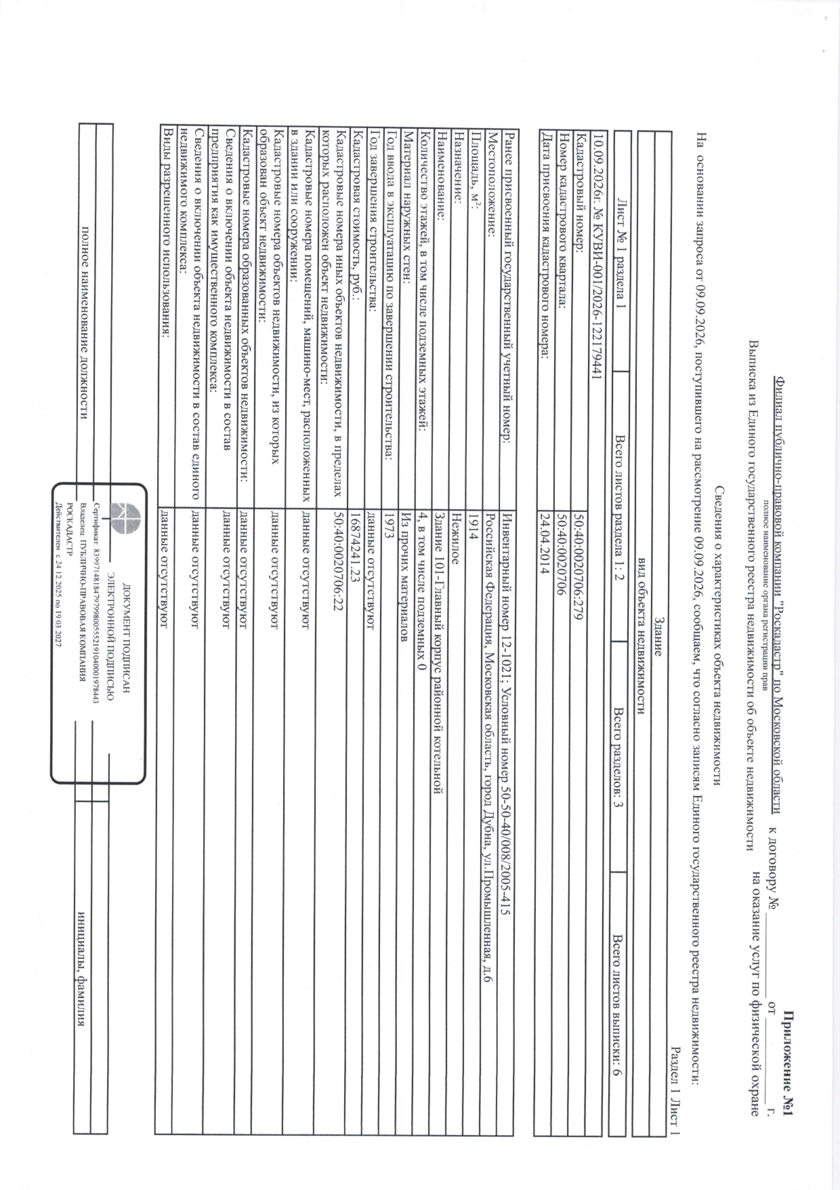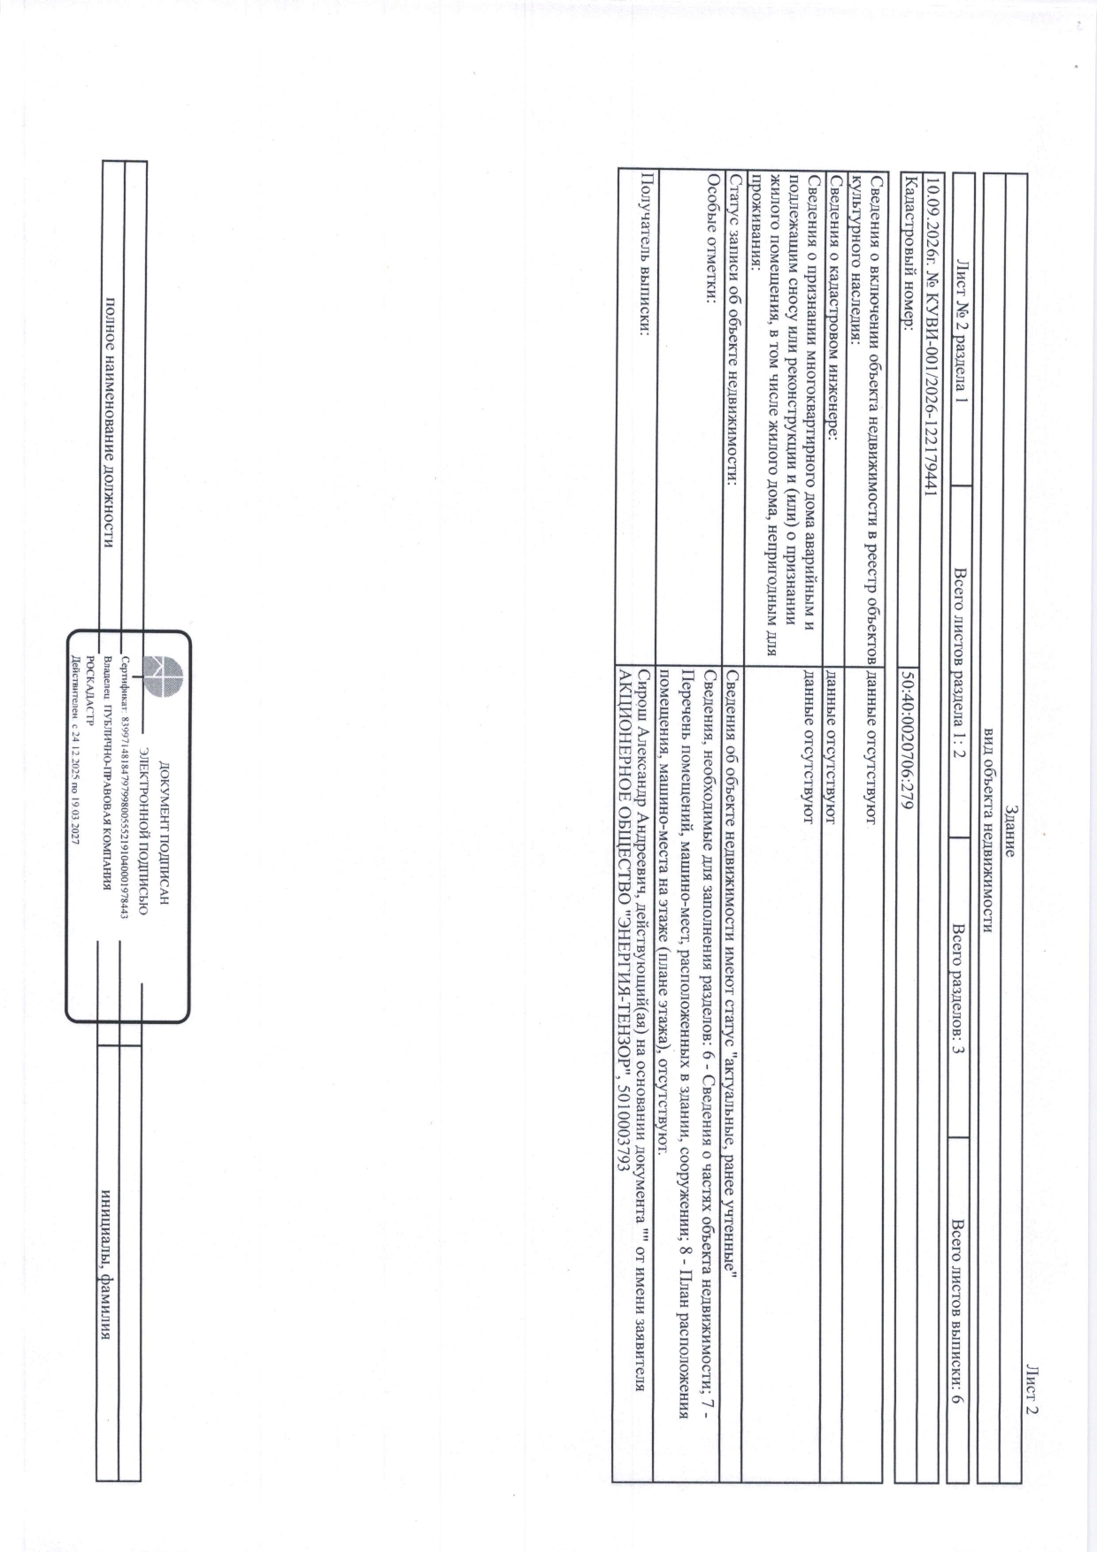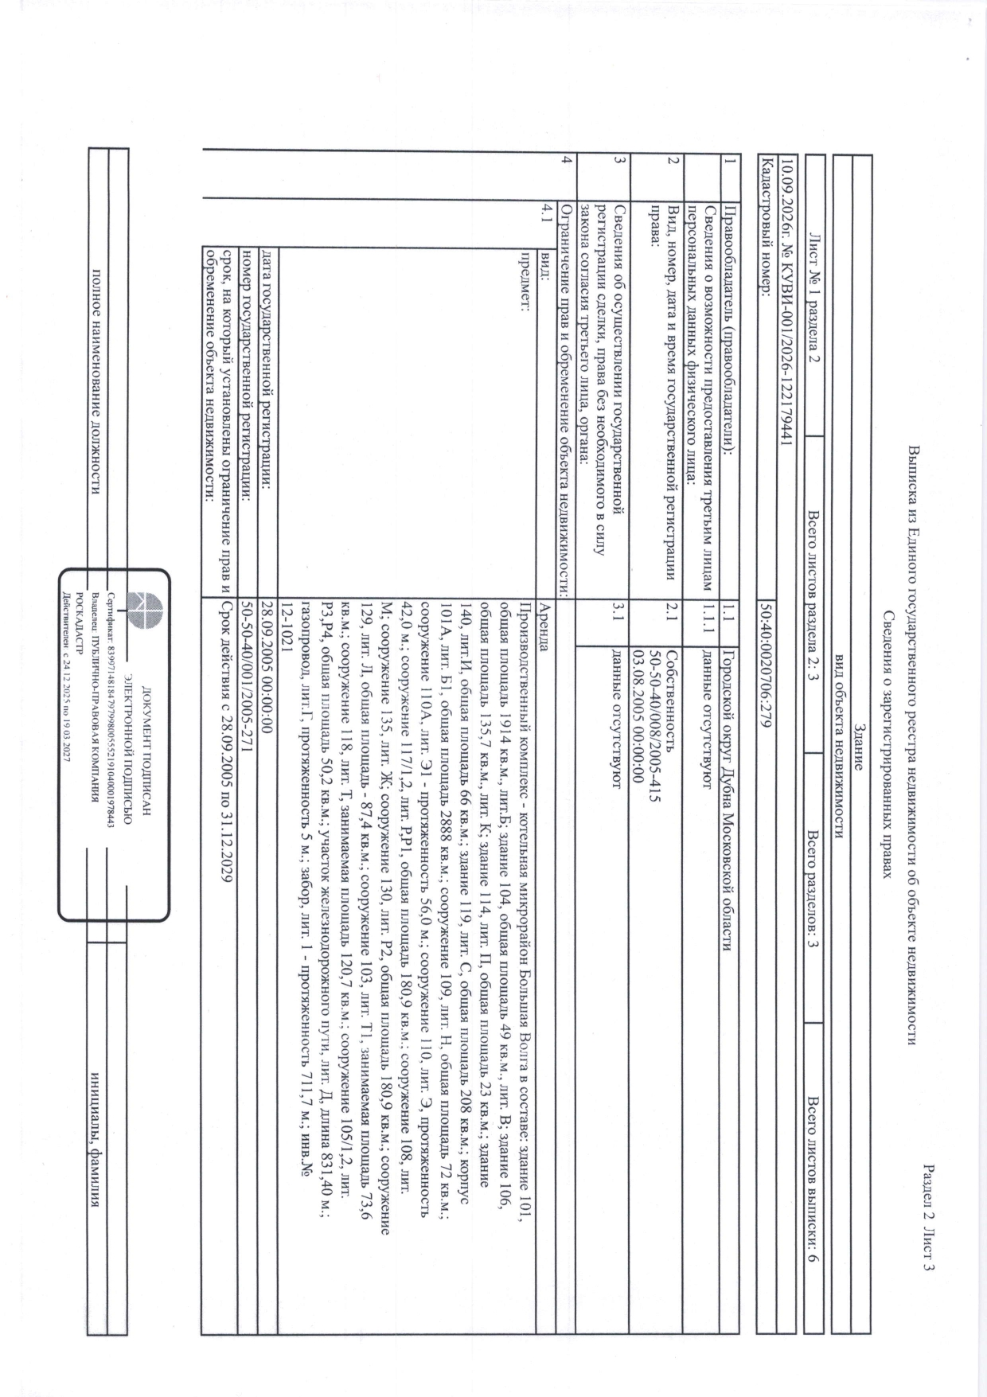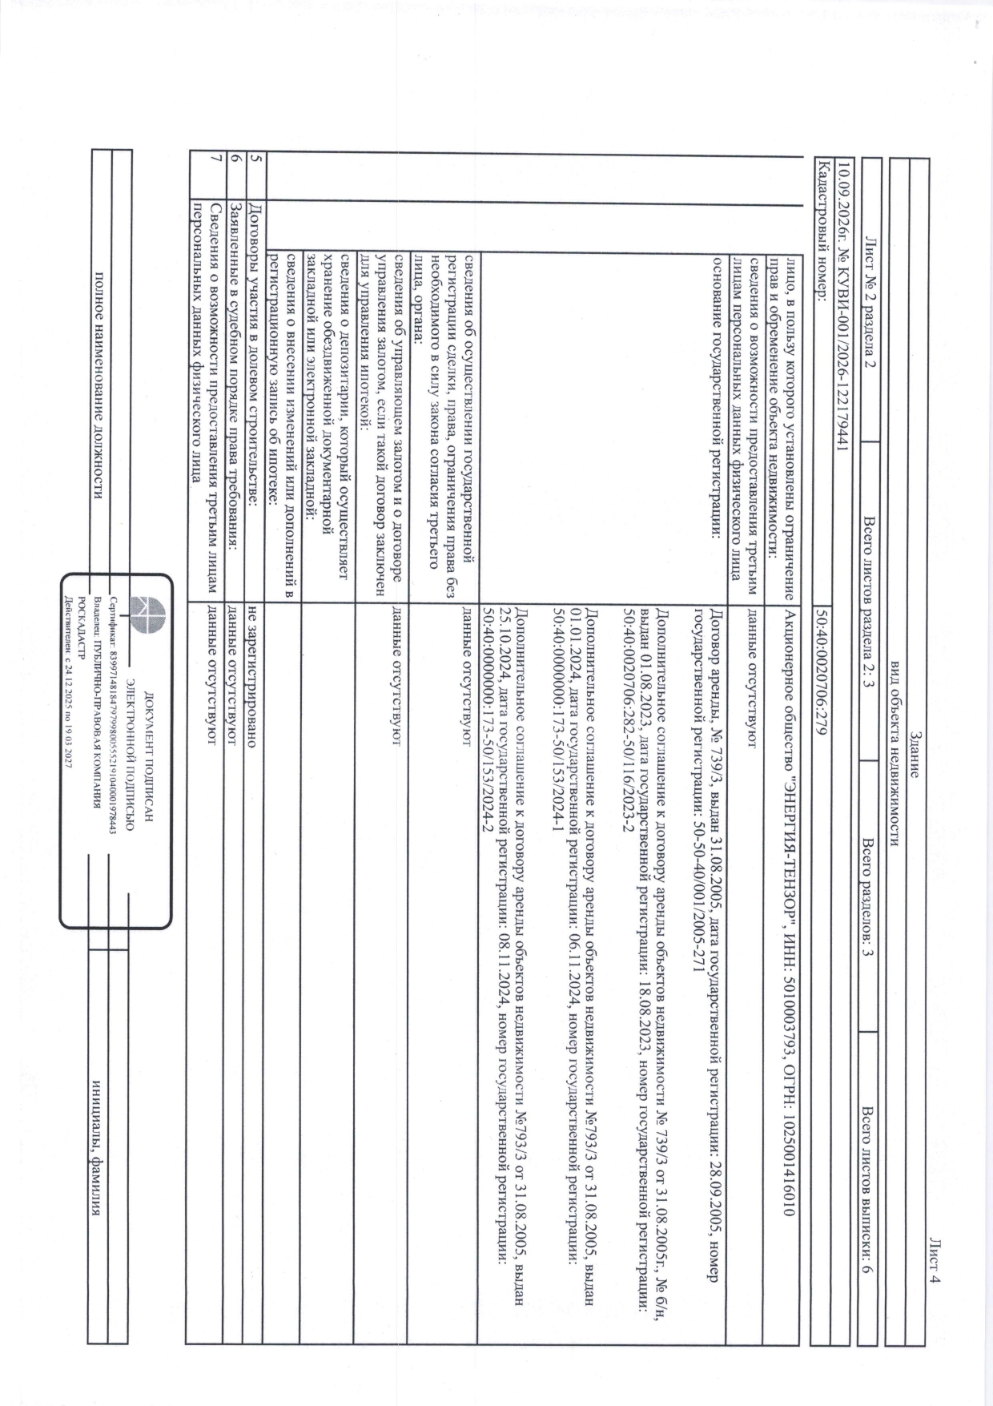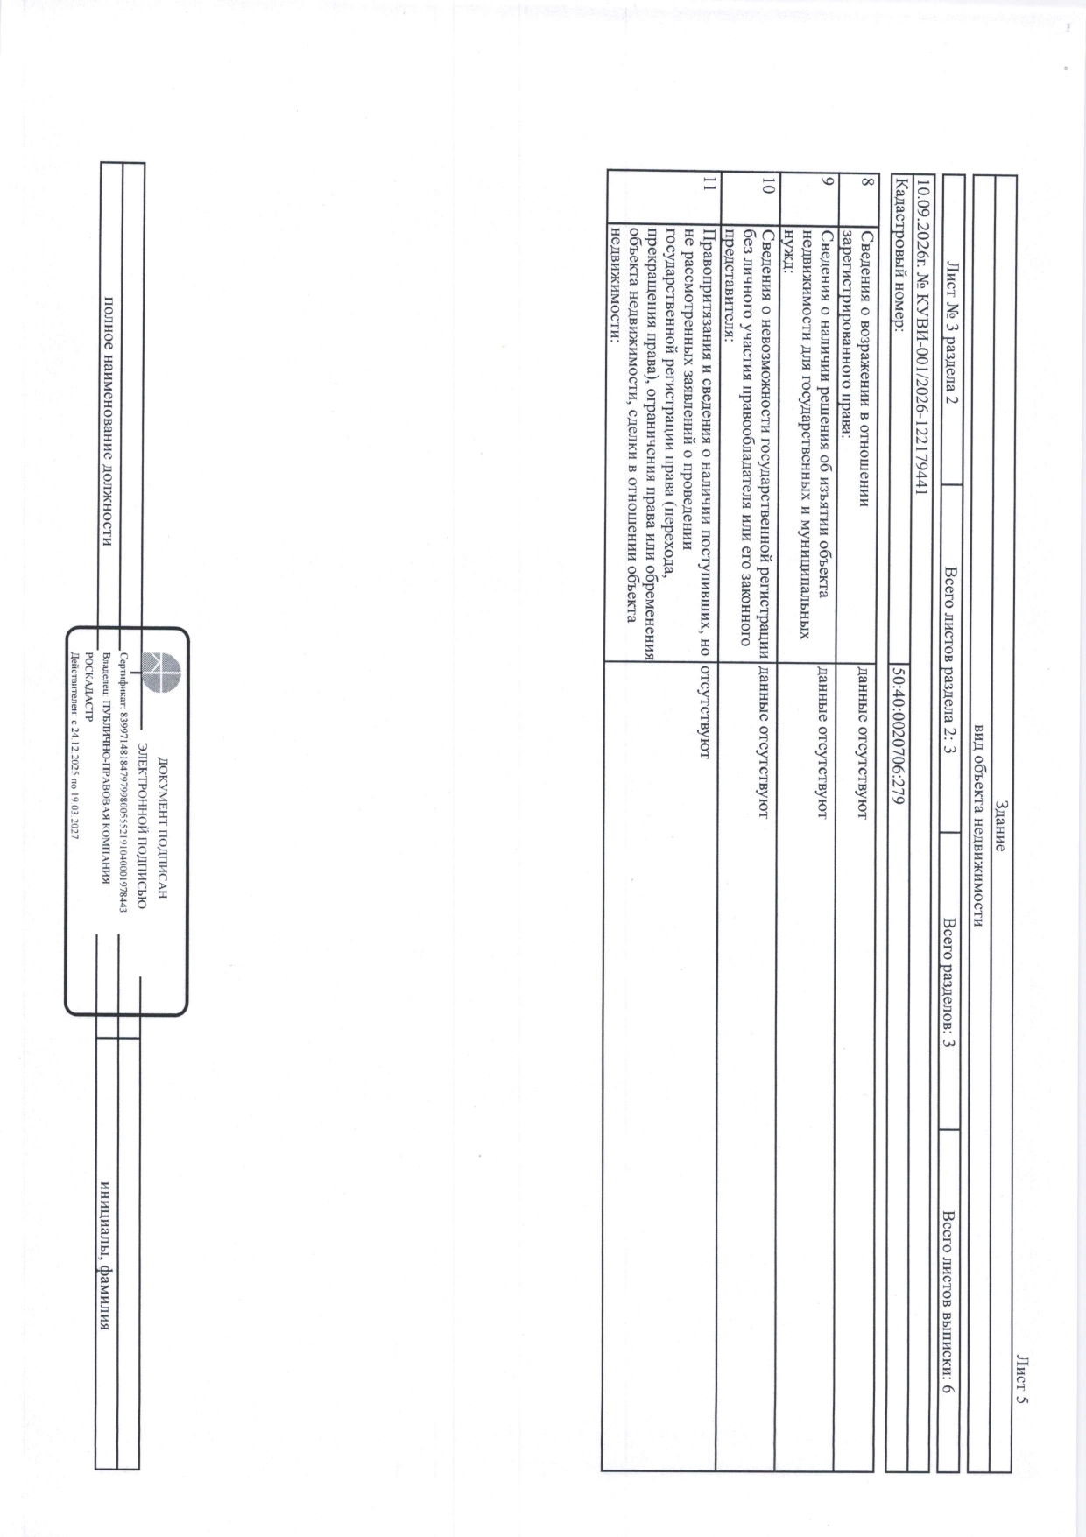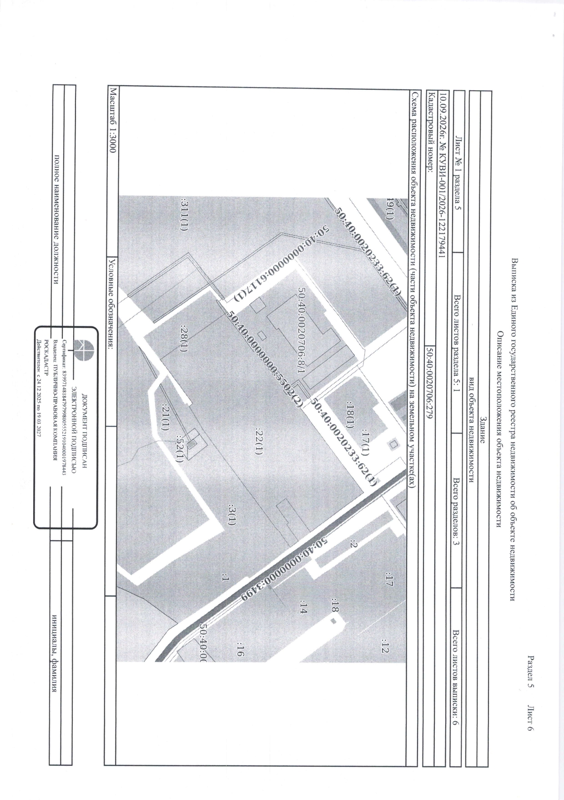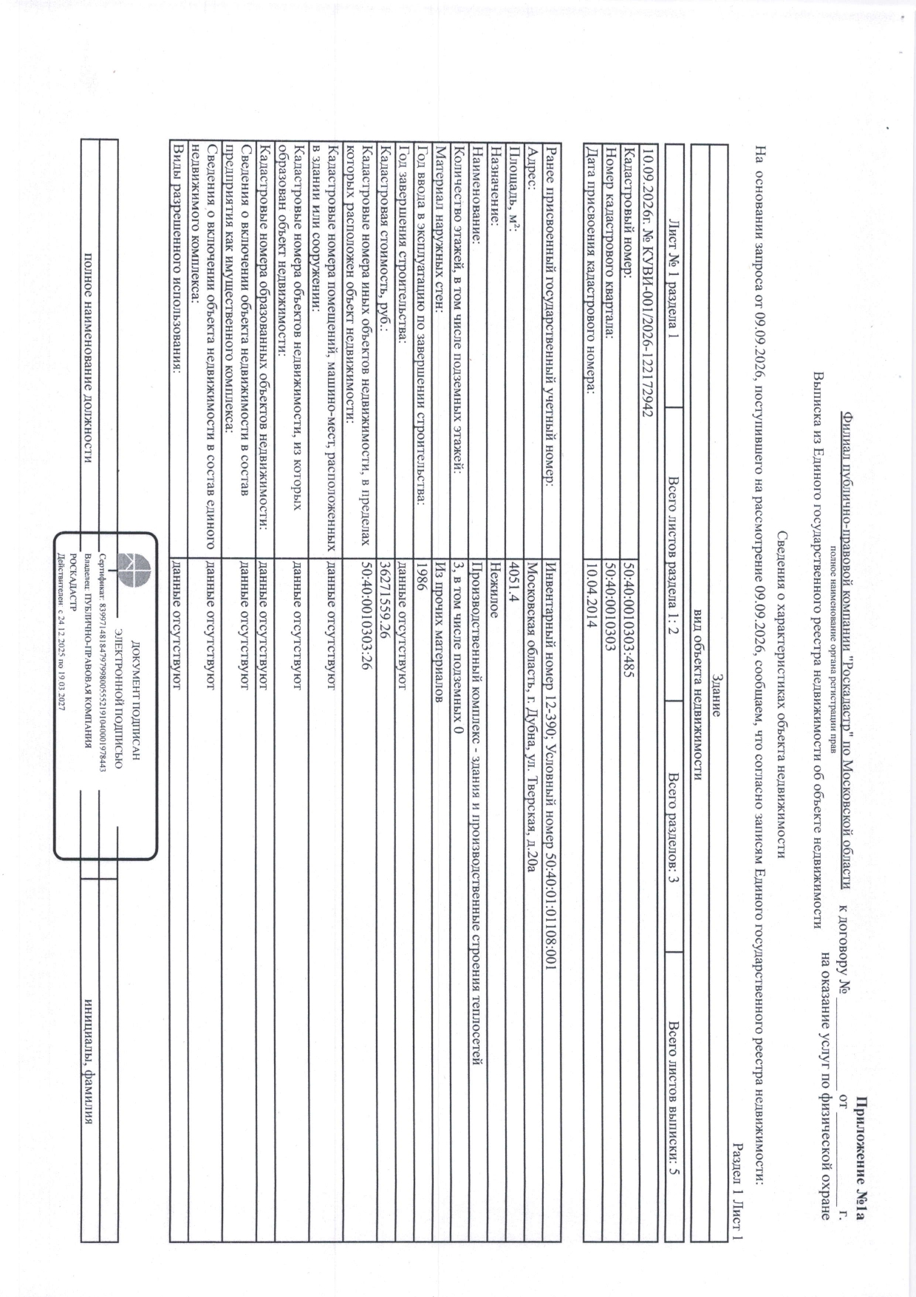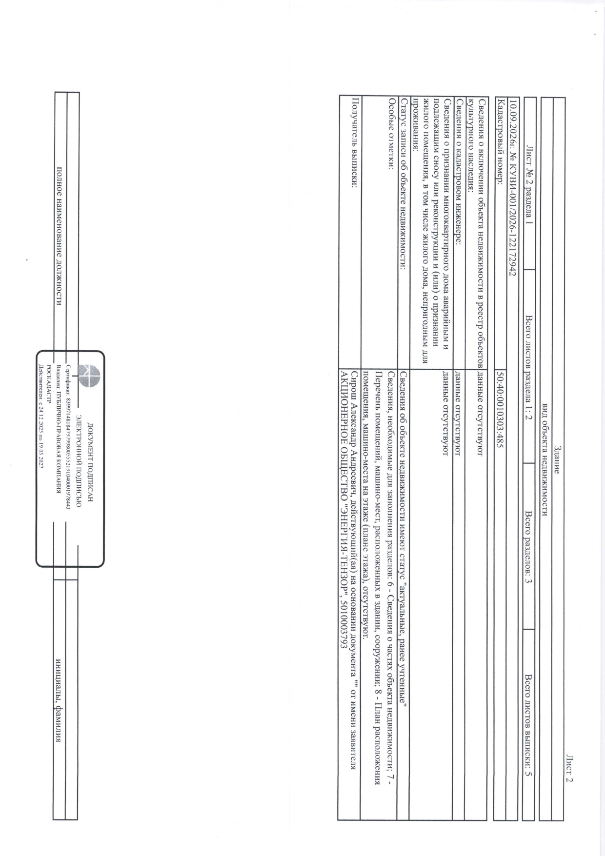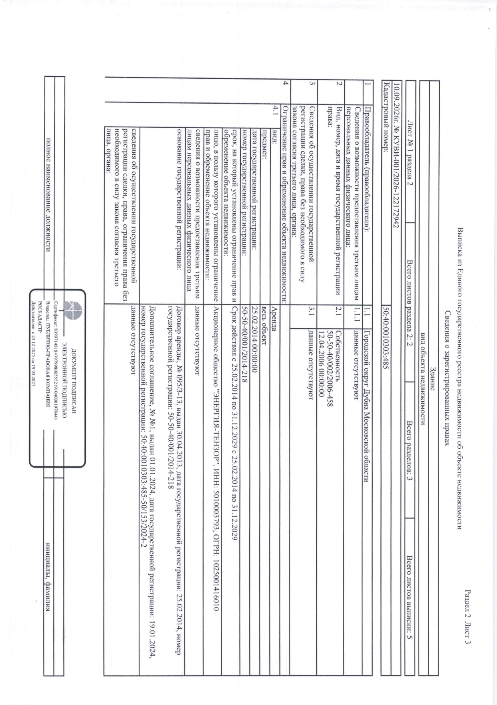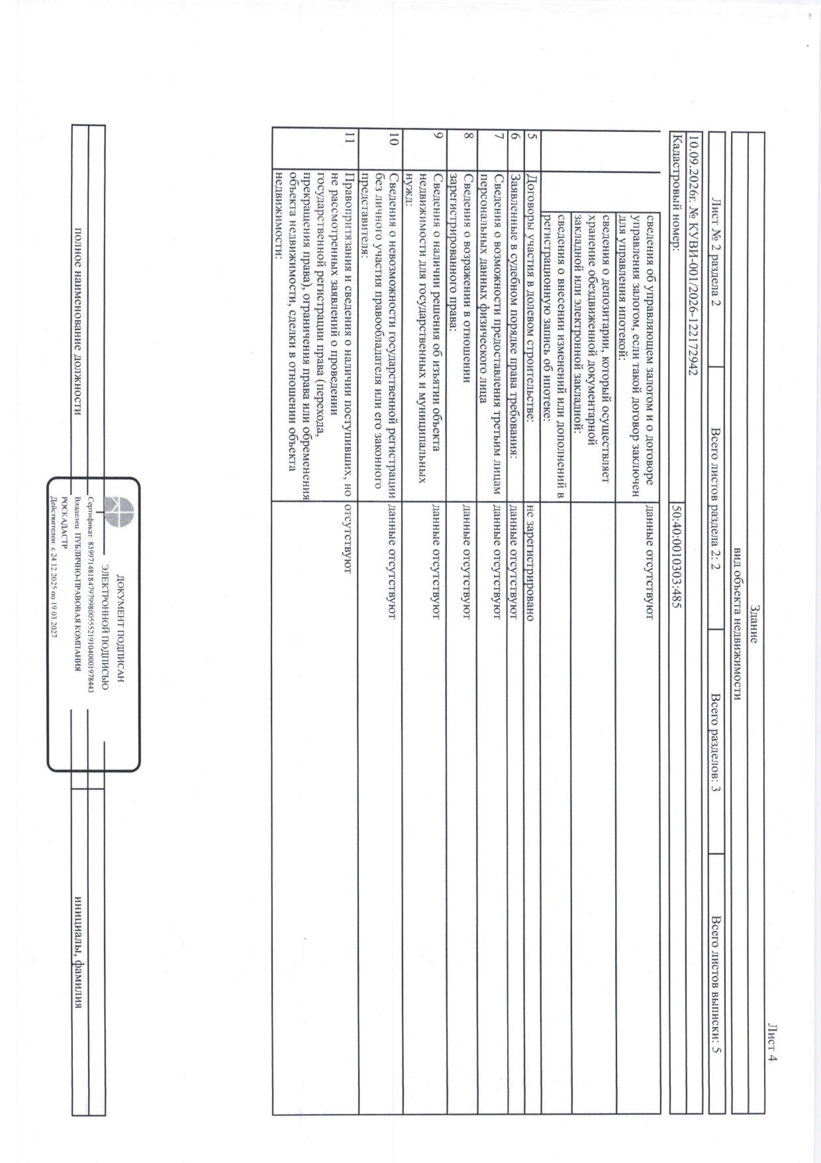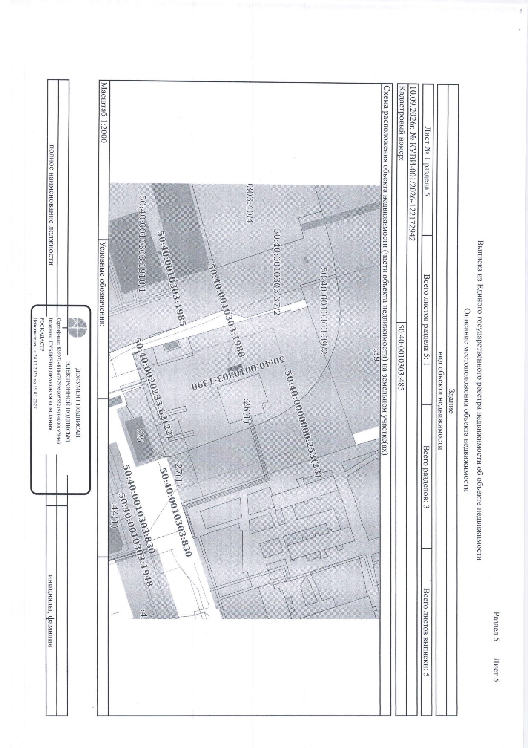

Приложение № 2
к Договору №__________
от ______________ г.
на оказание услуг по физической охране
АКТ
принятия объектов под охрану
г. Дубна Московской области « » ______ 20__ г.
Акционерное общество «ЭНЕРГИЯ-ТЕНЗОР» (АО «ЭНЕРГОТЕН»), именуемое в дальнейшем "Заказчик", в лице Генерального директора Сироша Александра Андреевича действующего на основании Устава, с одной стороны, и _________________________________________________________________________________________________, с другой стороны, настоящим подтверждаем, что с»___»____________20__ г.:
АО «ЭНЕРГОТЕН» передает, а _______________________________ принимает следующие объекты под охрану:

- Котельная по адресу: Московская область, г. Дубна, ул. Промышленная, д.6: КПП для пропуска людей и автотранспорта, основное здание Котельной, Административный корпус, здания и сооружения на территории котельной.

- Котельная по адресу: Московская область, г. Дубна, ул. Тверская, д.20А: КПП для пропуска людей и автотранспорта, основное здание Котельной, Административный корпус, здания и сооружения на территории котельной.

Вид охраны: Физическая.

Режим охраны: ежедневно круглосуточно с 08.00 до 08.00;

Во внерабочее время обход территории объектов производится с интервалом, не превышающим 1 раз в 4 часа.

Настоящий Акт составлен в двух подлинных экземплярах.
Подписи сторон
Заказчик  АО «ЭНЕРГОТЕН»  Генеральный директор А.А. Сирош | Исполнитель  Руководитель

Приложение №3
к договору № _______ от ____________ г.
на оказание услуг по физической охране

Согласовано  Генеральный директор АО «ЭНЕРГОТЕН»  _______________________А.А.Сирош | Утверждаю  Руководитель  _______________________________

Калькуляция стоимости охранных услуг
по физической охране по договору на 2026- 2027 год

№ | Наименование | Ед. изм. | Стоимость
1 | Стоимость услуг в час | Руб/час
2 | Количество дней в году (по договору) | дни
3 | Продолжительность одной смены | час
4 | Стоимость одного поста охраны в год (по договору) | Руб.
5 | Количество постов охраны | Шт.
6 | Всего стоимость услуг по физической охране в год (по договору) | Руб.
7 | Стоимость услуг в месяц | Руб.

Приложение №4
к договору № ________ от _________ 2026 г.
на оказание услуг по физической охране

ТЕХНИЧЕСКОЕ ЗАДАНИЕ
на оказание услуг по физической охране объектов

1. Оказание на возмездной основе услуг по физической охране объектов (котельных) по адресам:
141980, Московская область, г.Дубна, ул. Промышленная, д.6
141980, Московская область, г.Дубна, ул. Тверская, д.20А,
принадлежащих Заказчику на праве аренды, включая имущество Заказчика и иных лиц, находящегося на объектах.
Обеспечение внутриобъектового и пропускного режимов на объектах, защита жизни и здоровья работников Заказчика, в соответствии с Инструкцией по пропускному и внутриобъектовому режиму на объекте.
2. Вид охраны: невооруженная.
3. Способ охраны: выставление стационарного поста.
4. Время охраны: ежедневно круглосуточно с 08.00 до 08.00 час. Во внерабочее время производить обход территории объекта по утвержденному маршруту с интервалом, не превышающим 1 раз в 4 часа.
5. Частная охранная организация должна иметь опыт работы в сфере оказания охранных услуг на объектах ТЭК, которым присвоена низкая или средняя категории опасности, не менее 3-х лет.
6. Частная охранная организация должна иметь лицензию на осуществление охраны объектов и (или) имущества, а также на обеспечение внутриобъектового и пропускного режимов на объектах, в отношении которых установлены обязательные для выполнения требования к антитеррористической защищенности, за исключением объектов, предусмотренных пунктом 8 части второй статьи 5 Федерального закона от 30.11.2024 г. № 427-ФЗ «О частной охранной деятельности».
7. У частной охранной организации должны быть заключенные трудовые договоры с физическими лицами, имеющими документы, дающие право частному охраннику работать по трудовому договору с такой охранной организацией на должности, связанной непосредственно с оказанием охранных услуг, в количестве, определенном в соответствующем разделе паспорта безопасности объекта ТЭК.
8. Сотрудники частного охранного предприятия – охранники должны иметь удостоверение частного охранника, свидетельство о присвоении квалификации частного охранника, личную карточку частного охранника, предусмотренные Федеральным законом от 30.11.2024 г. № 427-ФЗ «О частной охранной деятельности», и выданные в порядке, установленном нормативными правовыми актами Правительства РФ и МВД России, соответствующую подготовку, годные по состоянию здоровья, своим моральным и деловым качествам к этой работе.
9. Охранники во время исполнения служебных обязанностей должны пользоваться специальной форменной одеждой, позволяющей определять их принадлежность к конкретной частной охранной организации.
10. Исполнитель должен обеспечить охранников техническими средствами охраны и возможность круглосуточного реагирования на тревожные сигналы с объекта охраны (наличие тревожной кнопки для вызова мобильной группы охраны).
11. Для обеспечения охраны от преступных и иных незаконных посягательств на жизнь и здоровье находящихся на объектах работников, имущества Заказчика, Исполнитель обязан иметь мобильные группы охраны в составе не менее двух частных охранников для усиления охраны объектов. Мобильные группы охраны должны базироваться в правобережном и левобережном районах города. Кроме того, Исполнитель обязан направлять мобильные группы охраны для обеспечения обходов территории объектов во внерабочее время и в выходные и праздничные дни.
12. Представитель Исполнителя обязан осуществлять ежедневный контроль за несением службы охранниками на каждом объекте с внесением соответствующих записей в журнал.
13. Сотрудники частного охранного предприятия должны быть застрахованы от несчастных случаев при исполнении служебных обязанностей.
14. Исполнитель обязан иметь действующее соглашение о взаимодействии с ОМВД РФ по г.о. Дубна Московской области.
15. У частной охранной организации в течение 2-х лет, предшествующих началу оказания услуг, а также в период оказания охранных услуг на объекте ТЭК низкой или средней категории опасности, должны отсутствовать вступившие в законную силу решения судов о приостановлении действия лицензии и (или) аннулирования лицензии.

Подписи сторон
Заказчик Исполнитель
АО «ЭНЕРГОТЕН»
Генеральный директор А.А.Сирош Руководитель

ОБОСНОВАНИЕ НАЧАЛЬНОЙ (МАКСИМАЛЬНОЙ) ЦЕНЫ ДОГОВОРА
на оказание услуг по физической охране объектов

Расчёт начальной (максимальной) цены Договора на оказание услуг по физической охране объектов осуществлён с применением данных о ценах на поставку товара, полученных в результате мониторинга цен.
При проведении мониторинга были запрошены ценовые предложения и получены ответы от 3 (трех) организаций, а именно:

№  п/п | Наименования товара | Количество, ед.изм. | Организация «А» |  |  | Организация «Б» |  | Организация «В»
№  п/п | Наименования товара | Количество, ед.изм. | Цена, руб. |  | Сумма, руб. | Цена, руб. | Сумма, руб. | Цена, руб. | Сумма, руб.
 | Оказание услуг по физической охране объектов  (2 поста охраны) | 12 мес. х | 463 000,00 |  | 5 556 000,00 | 465 000,00 | 5 580 000,00 | 464 000,00 | 5 568 000,00
 | Итого: |  |  |  | 5 556 000,00 |  | 5 580 000,00 |  | 5 568 000,00
 | Начальная (максимальная) цена договора, руб.: |  |  | 5 620 000,00

Цена увеличена на 0,93% в соответствии с «Положением о закупке товаров, работ, услуг АО «ЭНЕРГОТЕН», раздел III, п.п.3 п.19.

НМЦД методом сопоставимых рыночных цен (анализа рынка) определяется по формуле:

,
рын
1
v
НМЦД =
n
i
i
ц
n
=
х
∑
где: , определяемая методом сопоставимых рыночных цен (анализа рынка);
- объем поставляемого товара или оказываемых услуг, работ;
- количество значений, используемых в расчете составляет 3;
- номер источника ценовой информации;
Ц_{i} – цена единицы товара, работы, услуги, представленная в источнике с номером i.
Начальная (максимальная) цена договора составляет 5 620 000,00 (Пять миллионов шестьсот двадцать тысяч) рублей, в т.ч. НДС.
В основу расчёта положена среднеарифметическая цена из предложенных организаций.
В цены, предложенные организациями включены стоимость самой услуги, заработная плата персонала, таможенные пошлины и сборы, все налоги, страхование, услуги органов надзора, согласующих организаций, и другие расходы исполнителя, связанные с выполнением своих обязательств.

Расчет коэффициента вариации цены определяется по следующей формуле:
, где: - коэффициент вариации; 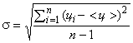- среднее квадратичное отклонение;
- цена единицы товара, работ, услуг, указанная в источнике с номером i;
<> - средняя арифметическая величина цены единицы товара, работ, услуг;
n - количество значений, используемых в расчете составляет 3.

Коэффициент вариации равен: 0,22%

Таким образом, значение коэффициента не превышает 33%, совокупность ценовых значений является однородной.

СОГЛАСОВАНО:
Члены Комиссии:

Лазаренков Н.В.

Дзюба М.Б.

Прохоров Ю.А.

Павлова М.Ю.

Анашина Е.А.

